КРИВОРІЗЬКИЙ НАЦІОНАЛЬНИЙ УНІВЕРСИТЕТ

На правах рукопису

Мамиркін Олексій Володимирович
група ТЕП - 24м

УДК 621.311.22

ДОСЛІДЖЕННЯ ПЕРСПЕКТИВ ВИКОРИСТАННЯ

СОНЯЧНИХ ФОТОЕЛЕКТРОСТАНЦІЙ

Спеціальність 144 «Теплоенергетика»

Кваліфікаційна робота магістра

Керівник
проф., д.т.н.,
Замицький О.В.

Кривий Ріг - 2025

КРИВОРІЗЬКИЙ НАЦІОНАЛЬНИЙ УНІВЕРСИТЕТ
Факультет електротехнічний
Кафедра теплоенергетики
Спеціальність 144 Теплоенергетика

ЗАТВЕРДЖУЮ:
Завідувач кафедри теплоенергетики
Замицький О.В.
« »__________20 ___р.

ЗАВДАННЯ
НА КВАЛІФІКАЦІЙНУ РОБОТУ МАГІСТРА
Мамиркін Олексій Володимирович
(прізвище, ім’я, по батькові)

- Тема роботи: ДОСЛІДЖЕННЯ ПЕРСПЕКТИВ ВИКОРИСТАННЯ СОНЯЧНИХ ФОТОЕЛЕКТРОСТАНЦІЙ
Затверджена наказом по університету від «__» 202__ р. №____
- Термін здачі студентом закінченої роботи грудень
- Зміст розрахунково-пояснювальної записки (перелік питань, що їх належить розробити)
Вступ.
Розділ 1. Аналіз сучасних методів використання сонячних фотоелектричних станцій.
Розділ 2. Порівняльні дослідження методів використання сонячних фотоелектричних станцій.
Розділ 3. Закономірності процесу фотоелектричного перетворення сонячної енергії в електричну.
Розділ 4. Розробка технічних рішень щодо використання станції з монокристалічними панелями на двохосьовому трекері з акумуляторною системою та стрінговим інвертором.
Висновки
- Перелік графічного матеріалу (з точним зазначенням обов’язкових креслень)
  - Схема сонячної фотоелектростанції
  - Основні типи сонячних фотоелектростанцій
  - Методи використання сонячних фотоелектростанцій
4. Дослідження станції з монокристалічними панелями на двохосьовому трекері з акумуляторною системою та стрінговим інвертором
- Дата видачі завдання

Керівник
(підпис)
Завдання прийняв до виконання
(підпис)
КАЛЕНДАРНИЙ ПЛАН
виконання атестаційної роботи магістра
№ пп | Назва етапів атестаційної роботи | Термін виконання етапів роботи | Примітка
1 | Вступ | 08 серпня | виконано
2 | Аналіз сучасних методів використання сонячних фотоелектричних станцій | 09 серпня -  20 вересня | виконано
3 | Порівняльні дослідження методів використання сонячних фотоелектричних станцій | 21 вересня -  20 жовтня | виконано
4 | Закономірності процесу фотоелектричного перетворення сонячної енергії в електричну | 21 жовтня -  15 листопада | виконано
5 | Розробка технічних рішень щодо використання станції з монокристалічними панелями на двохосьовому трекері з акумуляторною системою та стрінговим інвертором | 16 листопада -  25 листопада | виконано
6 | Висновки | 26 листопада | виконано
7 | Список використаних джерел | 30 листопада | виконано
8 | Представлення роботи на антиплагіат | 1-6 грудня | виконано
Студент
(підпис)
Керівник
(підпис)

Допущено до перевірки на академічну доброчесність.
Керівник
(підпис)
Завідувач кафедри
(підпис)

ЗМІСТ

АНОТАЦІЯ  ПЕРЕЛІК УМОВНИХ ПОЗНАЧЕНЬ  ВСТУП  РОЗДІЛ 1. АНАЛІЗ СУЧАСНИХ МЕТОДІВ ВИКОРИСТАННЯ СОНЯЧНИХ ФОТОЕЛЕКТРИЧНИХ СТАНЦІЙ  1.1 Еволюція сонячної фотоенергетики  1.2 Сучасний стан та тенденції розвитку сонячної енергетики у світі та Україні  1.3 Аналіз сучасних методів використання та підвищення ефективності ФЕС  1.3.1 Методи оптимізації роботи сонячних панелей  1.3.2 Системи моніторингу та діагностики  1.3.3 Засоби захисту та обслуговування  1.4 Класифікація та порівняльний аналіз типів сонячних фотоелектростанцій  1.5 Висновки до першого розділу  РОЗДІЛ 2. ПОРІВНЯЛЬНІ ДОСЛІДЖЕННЯ МЕТОДІВ ВИКОРИСТАННЯ СОНЯЧНИХ ФОТОЕЛЕКТРИЧНИХ СТАНЦІЙ  2.1 Порівняльний аналіз економічної доцільності різних моделей фотоелектростанцій  2.2 Порівняння ефективності різних методів використання сонячної енергії  2.3 Порівняння стаціонарних ФЕС та ФЕС з одноосьовим трекінгом  2.4 Висновки до другого розділу  РОЗДІЛ 3. ЗАКОНОМІРНОСТІ ПРОЦЕСУ ФОТОЕЛЕКТРИЧНОГО ПЕРЕТВОРЕННЯ СОНЯЧНОЇ ЕНЕРГІЇ В ЕЛЕКТРИЧНУ  3.1 Фізичні основи фотоелектричного ефекту  3.2 Робота p-n переходу в умовах освітлення  3.3 Коефіцієнт корисної дії сонячного елемента та фактори, що його визначають  3.4 Вольт-амперні характеристики та точка максимальної потужності  3.5 Закономірності перетворення енергії в різних технологіях фотоелементів  3.6 Математичні моделі процесу фотоелектричного перетворення  3.7 Висновки до третього розділу  РОЗДІЛ 4. РОЗРОБКА ТЕХНІЧНИХ РІШЕНЬ ЩОДО ВИКОРИСТАННЯ СТАНЦІЇ З МОНОКРИСТАЛІЧНИМИ ПАНЕЛЯМИ НА ДВОХОСЬОВОМУ ТРЕКЕРІ З АКУМУЛЯТОРНОЮ СИСТЕМОЮ ТА СТРІНГОВИМ ІНВЕРТОРОМ  4.1 Мета та завдання проєкту  4.2 Вибір типу сонячних панелей  4.3 Вибір інвертора та системи підключення  4.4 Розрахунок площі панелей та очікуваної генерації  4.5 Система акумуляції та управління енергією  4.6 Схема ефективної сонячної фотоелектричної станції  4.7 Переваги обраної конфігурації  4.8 Висновки до четвертого розділу  ВИСНОВКИ  СПИСОК ВИКОРИСТАНИХ ДЖЕРЕЛ | 6  7  8  11  11  14  21  21  27  29  32  47  49  49  53  55  59  61  61  63  65  69  70  72  74  75  75  76  78  80  81  82  83  86  87  89

АНОТАЦІЯ

Розвиток відновлюваної енергетики сьогодні демонструє інтенсивне зростання в усьому світі. Це зумовлено актуальністю двох ключових проблем: необхідністю мінімізації негативного впливу на довкілля та пошуком ефективних альтернатив традиційному вуглеводневому паливу для виробництва електроенергії. Енергія, згенерована фотоелектричними модулями, має подвійну перевагу: вона не лише екологічно чиста під час експлуатації, але й активно сприяє боротьбі з глобальним потеплінням.
Однак сонячна енергетика, зокрема її мережеві технології, стикається з низкою загальних викликів, які потребують вирішення. До них належать відносно низький коефіцієнт корисної дії (ККД), а також негативний вплив накопичення пилу та підвищення температури на робочій поверхні панелей. Удосконалення ефективності фотоелектричних систем має значні економічні переваги. Воно дозволяє не тільки збільшити обсяги генерації електроенергії для мережі, але й скоротити терміни окупності інвестицій у сонячні проєкти, оптимізувати необхідну площу для встановлення обладнання та знизити загальну вартість енергосистеми.
У роботі здійснено комплексний аналіз використання сонячних фотоелектростанцій.
Проведено детальні порівняльні дослідження різних типів сонячних фотоелектростанцій, що дозволило виявити їхні ключові переваги та недоліки.
На основі отриманих даних визначено основні закономірності протікання фізичних та енергетичних процесів, що відбуваються під час експлуатації сонячних фотоелектростанцій. Це забезпечило глибоке розуміння принципів їх роботи.
За результатами дослідження розроблено практичні рекомендації щодо ефективного впровадження та експлуатації сонячних фотоелектростанцій.
Ключові слова: сонячна фотоелектростанція, сонячні батареї, сонячна енергія, фотоелектричний модуль, ефективність.
ПЕРЕЛІК УМОВНИХ ПОЗНАЧЕНЬ

ВДЕ - відновлювані джерела енергії
ЕС - енергосистема
ЕСУ- енергосистема України
ККД - коефіцієнт корисної дії
ФЕМ - фотоелектричний модуль
ФЕС - фотоелектростанція
СЕС - сонячні електростанції
СФЕС - сонячна фотоелектростанція
СБ - сонячні батареї
ВЕС - вітряна електростанція
ВДЕ - відновлювальні джерела енергії
ФЕП - фотоелектричний перетворювач

ВСТУП

Актуальність теми. Сьогодні одним із перспективних напрямків, що дозволяє значно підвищити ефективність енергозбереження, є інтеграція в енергетичну систему країни відновлюваних джерел енергії. У сфері сонячної енергетики найперспективнішими визнані сонячні фотоелектричні станції із прямим перетворенням сонячного випромінювання на електроенергію за допомогою сонячних батарей.
Сонячна енергетика - це процес, що дозволяє нам використовувати енергію сонця для створення електрики або тепла, які потім знаходять своє застосування. Це відновлюваний ресурс, який, з часом, може стати повністю екологічно безпечним, не залишаючи після себе жодних шкідливих відходів. Сонячні технології набувають популярності та економічної привабливості в регіонах, де доступ до традиційних джерел енергії ускладнений, але сонячного світла достатньо для ефективного використання.
Найбільшого поширення серед них сьогодні для вироблення електричної енергії отримали сонячні електростанції, здійснюють електропостачання підприємств на напрузі 13,8 кВ.
Сонячні фотоелектростанції використовуються для перетворення сонячного світла на електричну енергію, яку можна застосовувати в різних сферах: від живлення побутових приладів і будинків до енергозабезпечення комерційних об'єктів, таких як магазини та торгові центри. Основною перевагою є генерація власної, чистої енергії, що зменшує залежність від традиційних постачальників електроенергії та знижує витрати.
Використання трекерів, що слідкують за положенням Сонця, є одним зі шляхів збільшення продуктивності генерації електроенергії з сонячного випромінювання. Однак, це вимагає ретельного вивчення особливостей місцевості, створення системи контролю з урахуванням кліматичних та соціально-економічних факторів, а також гарантування відповідної якості електричної енергії у мережі електропостачання підприємств.
Генерована фотоелектричними панелями енергія є не лише екологічно чистою в процесі експлуатації, але й сприяє зменшенню наслідків глобального потепління. Однак, фотоелектричні технології в цілому, зокрема сонячні електростанції, підключені до електромережі, стикаються з певними викликами, які потребують вирішення. Серед них - відносно невисокий коефіцієнт корисної дії, негативний вплив пилу та температури на поверхню фотоелектричних модулів.
Продуктивність фотоелектричної панелі залежить від характеристик сонячних елементів, орієнтації сонячного випромінювання відносно робочої площини, а також від температури самої панелі. Крім того, підвищення ефективності системи сонячних панелей сприяє збільшенню обсягів електроенергії, що постачається в мережу, скороченню терміну повернення інвестицій у сонячні енергетичні проєкти, економії простору, необхідного для розміщення енергетичної установки, та зниженню загальної вартості.
Отже, встановлення закономірностей процесів теплообміну, які протікають в сонячних фотоелектричних станціях, є актуальним науковим завданням.
Зв’язок роботи з науковими програмами, планами, темами. Тематика роботи пов'язана із: Законом України від 11.07.2001 «Про пріоритетні напрями розвитку науки і техніки», зокрема зі статтею 3. «Пріоритетні напрями розвитку науки і техніки на період до 2025 року».
Мета і завдання дослідження. Метою випускної роботи магістра полягає у вивченні застосування сонячних електростанцій, щоб сформулювати пропозиції щодо їхнього запровадження.
Для досягнення поставленої мети були визначені такі завдання:
1. Провести комплексний аналіз еволюції сонячної фотоенергетики, сучасного стану та тенденцій її розвитку у світі та Україні.
2. Дослідити та систематизувати існуючі методи використання, оптимізації роботи, моніторингу, діагностики, захисту та обслуговування сонячних фотоелектростанцій.
3. Здійснити класифікацію різних типів сонячних фотоелектростанцій та провести їх порівняльний аналіз.
4. Виконати порівняльні дослідження економічної доцільності та ефективності різних моделей і методів використання сонячної енергії, включаючи стаціонарні системи та системи з трекінгом.
5. Розробити технічні рішення фотоелектростанції.
Об’єктом дослідження є процес функціонування та застосування сонячних фотоелектричних станцій як ключового елемента сучасної відновлюваної енергетики.
Предметом дослідження є параметри процесів, що протікають при використанні сонячних фотоелектростанцій.
Методи дослідження: систематизація наявних наукових та інженерних даних, теоретичний аналіз і моделювання процесів використання сонячної енергії.
Наукова новизна полягає в отриманні подальшого розвитку закономірностей передачі тепла в сонячних фотоелектростанціях.
Достовірність наукових положень, висновків і рекомендацій підтверджується точністю розв'язання теоретичних задач; використанням справжніх даних з українських підприємств; раціональністю припущень, аналізом відповідно до цілей дослідження.
Наукове значення роботи. Встановлено закономірності теплообмінних процесів, що протікають в під час експлуатації сонячних фотоелектричних станцій.
Практичне значення отриманих результатів - розроблено практичні рекомендації, що полегшують впровадження сонячних фотоелектростанцій.
Структура роботи. Дипломна робота магістра складається із вступу, трьох розділів, висновків, списку використаних джерел із 34 найменувань. Загальний обсяг дипломної роботи становить 92 сторінки, 18 рисунків та 41 таблиці.

РОЗДІЛ 1
АНАЛІЗ СУЧАСНИХ МЕТОДІВ ВИКОРИСТАННЯ
СОНЯЧНИХ ФОТОЕЛЕКТРИЧНИХ СТАНЦІЙ

1.1 Еволюція сонячної фотоенергетики

Еволюція сонячної фотоенергетики - це поетапний шлях, що зазнав суттєвих змін від моменту появи цієї технології. На початковому етапі, фотоелементи застосовувалися переважно в космічній індустрії, де їх значна ціна не становила значної перешкоди.
З часом, завдяки прогресу у технологіях виробництва та впровадженню нових матеріалів, вартість сонячних панелей почала поступово зменшуватися. Це створило можливість для їхнього використання в наземних енергетичних системах.
Активне використання відновлюваних джерел енергії (ВДЕ) є важливим кроком для вирішення глобальних проблем. Очікується, що протягом наступних десяти років у світовому енергетичному балансі між основними видами палива буде досягнуто відносного балансу, тобто частки вугілля, нафти та газу будуть приблизно однаковими. Сонячна енергія, як відновлюваний ресурс, виробляється безпосередньо із сонячного світла.
Перевагою сонячної енергетики є використання безмежного джерела енергії та її екологічна безпечність. За винятком етапу виготовлення сонячних панелей, цей вид енергії не продукує шкідливих відходів.
Сонячна енергія є невичерпною, що змінює сучасне розуміння енергопостачання і може стати основним джерелом енергії, яке повністю зможе задовольняти потреби людства. За прогнозами фахівців Німецької консультативної ради з глобальних змін (див. рис. 1.1), до 2100 року сонце стане головним джерелом енергії на Землі. У багатьох країнах сонячна енергетика швидко розвивається, особливо у разі активної підтримки держави. [18]
Прогнози змін у глобальному енергетичному балансі до 2100 року вказують на значні зміни у споживанні та виробництві енергії. Це зумовлено кліматичними змінами, розвитком технологій і демографічними тенденціями. Очікується, що загальний попит на енергію зростатиме, особливо в країнах, які розвиваються, через зростання населення та індустріалізацію.
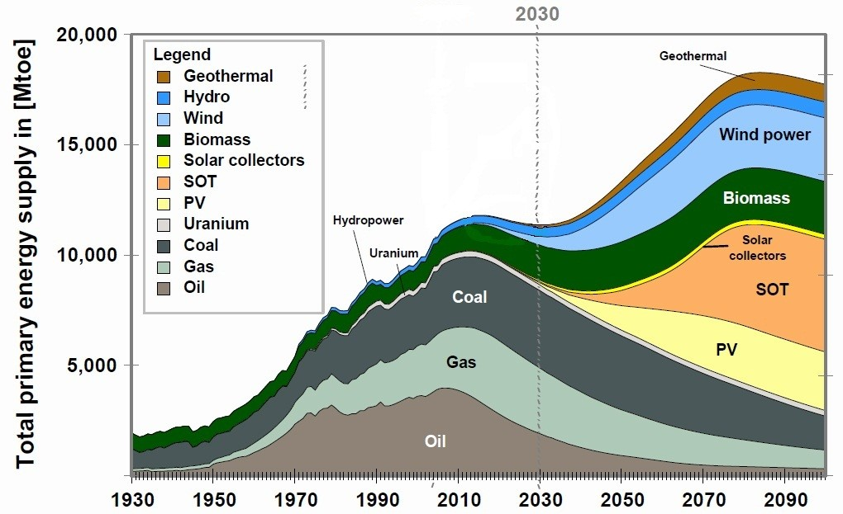
Рис. 1.1. Прогнози глобального енергетичного балансу до 2100 року Німецького консультативного комітету з питань глобальних змін
Відповідно до більшості сценаріїв, відсоток викопного палива в світовому енергетичному балансі буде поступово зменшуватися. Вугілля, нафта та газ, які тепер домінують, наймайбутнє будуть замінені відновлюваними джерелами енергії, такими як сонячна енергія, вітер, гідроенергія та біоенергія. Цей процес відбувається через необхідність зменшити викиди парникових газів та переходити до більш стабільних енергетичних систем. [5]
Розвиток технологій має ключове значення для майбутнього енергетичного балансу.Інновації в галузі зберігання енергії, особливо батареї та інші системи, дозволять краще поєднувати відновлювані джерела енергії в енергосистемах. Також очікується розвиток технологій уловлювання та зберігання вуглецю, які можуть допомогти знизити викиди від викопного палива.
При цьому перехід до нової енергетичної моделі не буде легким. Існують значні труднощі, зокрема зумовлені обмеженнями інфраструктури, політичним опором та необхідністю великого обсягу інвестицій. Збереження енергетичної безпеки та забезпечення підтримки енергії для всіх груп населення залишається найважливішими завданнями. Визначення загального енергетичного балансу до 2100 року залежатиме від того, наскільки успішно будуть вирішені ці проблеми та наскільки швидко будуть застосовані нові технології.
Сонячне світло, яке проходить через площу 1 м², розташовану перпендикулярно до світла на вході в атмосферу Землі, на відстані однієї астрономічної одиниці (150 млн км) від центру Сонця, становить 1367 Вт/м² (сонячна стала). Після того, як світло проходить через атмосферу Землі, максимальний потік сонячної радіації на рівні моря (на екваторі) зменшується до 1020 Вт/м².
Україна має великі можливості для розвитку сонячної енергетики, оскільки вона має багато сонячних днів на рік, а також потребує більшої різноманітності джерел енергії. Розвиток сонячних електростанцій може допомогти зменшити залежність від імпортних видів палива та створити нові робочі місця в галузі енергетики, що використовує відновлювані джерела. [9]
Сонячну енергію можна використовувати з допомогою сонячних електростанцій. Існують різні типи таких установок:
- за способом перетворення сонячної енергії - у теплову або електричну;
- за способом концентрації енергії - з концентратором або без нього;
- технічно - складні та прості.
Фотоелектричні установки розділяють на два технічно складні типи. Перший тип використовує системи, які перетворюють сонячну енергію у теплову, яку потім використовують на теплових електростанціях. До таких установок належать баштові сонячні електростанції, сонячні ставки та сонячні електростанції з параболічними циліндричними концентраторами. До них також відносяться сонячні колектори, які використовують сонячні елементи для нагрівання води. Інший спосіб - використання фотоелектричних (ФЕУ) установок, які перетворюють сонячне випромінювання безпосередньо у електрику. [3]

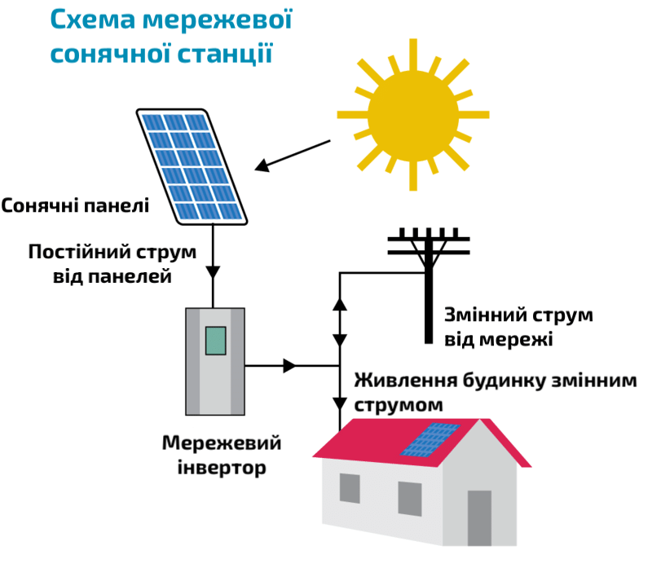
Рис. 1.2. Схема сонячної фотоелектростанції

Фотоелектрика є найпоширеною з відновлюваних джерел енергії. Її використання утруднене через досить високу ціну сонячних панелей, але ціна поступово знижується: з 3-4 гривні у 2008 році до 6-8 гривні у 2022 році. Рік за роком технології стають кращими, а виробництво стає економічніше, що дозволяє постійно знижувати вартість електроенергії, яку виробляють сонячні електростанції.
У цілому, сонячна енергетика має великий потенціал для забезпечення енергетичного майбутнього, допомагає зменшити викиди шкідливих газів, розширює варіанти енергетичного забезпечення та створює нові можливості для економіки. [20]

1.2 Сучасний стан та тенденції розвитку сонячної енергетики у світі та Україні

Сучасна сонячна енергетика розвивається швидко по всьому світу, і вона стає однією з головних джерел чистої енергії. Загальна потужність фотоелектричних станцій (ФЕС) у світі вже перевищила 1 терават, що показує, як поширене використання сонячної енергії. Це стало можливим через те, що статки сонячних панелей знизилися, технології покращилися, а також збільшилася екологічна свідомість.
Світовий досвід показує, як швидко розповсюджується використання ФЕС. У кінці 2024 року загальна потужність сонячних станцій досягла 2 терават, а у 2022 році було досягнуто 1 терават. Це означає, що за два роки темпи впровадження сонячної енергії значно зросли. Основні країни, які працюють у сфері сонячної енергетики, - це Китай, США, Японія та країни Європи. Вони активно інвестують у будівництво нових ФЕС і розробляють нові технології.
Глобальне впровадження фотоелектричних станцій (ФЕС) набуває дуже швидкого розвитку, що видно з того, що річно додається дуже багато нових потужностей. Лише за 2024 рік ввели в експлуатацію близько 600 ГВт нових сонячних станцій по всіх країнах планети, а експерти вже прогнозують, що темпи будуть збільшуватися, і до кінця десятиліття можна очікувати до 1 ТВт нових річних інсталяцій. [14]
Світовим лідером за загальною потужністю ФЕС є Китай, у ньому встановлено більше 880 ГВт (на початок 2024 року), і він виробляє більшість нових глобальних станцій. Крім нього, важливими учасниками та прикладами ефективного використання сонячної енергії є США, Індія, Японія та Німеччина.
Головною причиною такого швидкого зростання є економічні аспекти, особливо різке зниження вартості сонячних панелей - приблизно на 99% з періоду з 1970-х років. Це зробило сонячну енергетику одним із найдешевших способів отримання електроенергії, що доступно в багатьох регіонах світу.
Досвід кількох країн показує, що існує багато різних способів успішно встановлювати фотоелектричні станції, які підходять до окремих умов та потреб кожного регіону. [7]
Наприклад, Німеччина змогла значно збільшити відсоток енергії, яку отримують від відновлюваних джерел, завдяки послідовній політиці зеленого тарифу та закону про відновлювані джерела енергії. Ця політика працює так добре, що в дні сильного сонячного світла виробництво електроенергії може перевищувати потреби самого країни.
Також Марокко веде своєрідну інноваційну практику через великий проект сонячного комплексу Noor Ouarzazate. Там використовують технологію концентрованої сонячної енергії (CSP), яка зберігає тепло за допомогою розплавленої солі, що дозволяє продовжувати виробництво електроенергії навіть після заходу сонця.
У США, в тому числі в Каліфорнії, інноваційні методи фінансування та програми сонячних дахів надають можливість упроваджувати сонячну енергію. Такий підхід допомогло створити стійку систему, де енергія постачається багатьма малими приватними системами.
Україна також розвиває сонячну енергетику, хоча вона відстає від світових показників. Один із джерел росту у цій галузі - це "зелений тариф", який забезпечував викуп електроенергії, отриманої за допомогою сонячних панелей, за постійною ціною. Цей механізм сприяв інвестуванню в будівництво сонячних електростанцій. Проте висока вартість цього тарифу для споживачів спричинила розмови, і він поступово скасували. Незважаючи на це, потенціал сонячної енергетики в Україні досить великий. [23]
Країна розташована в місці з багатою сонячною погодою, що створює хоро ші умови для отримання електроенергії через сонячні панелі. Важливо продовжувати вдосконалювати технології, зокрема підвищувати ефективність сонячних панелей і знижувати їх вартість, щоб сонячна енергетика стала більш вигідною для ринку.
Крім великих сонячних електростанцій, в Україні зростає популярність встановлення сонячних панелей у приватних будинках та на підприємствах. Це дозволяє знизити залежність від централізованого енергопостачання та зекономити на оплаті електроенергії. Держава продовжує підтримувати розвиток відновлюваної енергетики, надаючи різні пільги, такі як дешеві кредити та відшкодування частини вартості обладнання.

Розвиток сонячної енергетики в Україні має важливе значення для досягнення енергетичної незалежності та зменшення викидів парникових газів.
Сонячна енергія - це екологічно безпечне джерело, яке не вимагає використання викопного палива. Це впливає на покращення стану природного середовища та зменшення шкідливого впливу на навколишнє середовище. [19]
У майбутньому очікується, що потужності сонячних електростанцій в Україні зростуть, а також збільшиться кількість приватних установок. Для цього потрібно створити сприятливі умови, забезпечити прозорість і стабильність для інвесторів, а також підтримувати наукові дослідження та розробки у сфері сонячної енергетики.
В Україні розглядаються інші механізми підтримки розвитку сонячної енергетики, наприклад, аукціони на будівництво нових потужностей, система самовиробництва енергії та інші. Проте подальший розвиток сонячної енергетики залежить від створення сприятливого клімату для інвестування, модернізації енергетичної інфраструктури та прийняття інноваційних технологій для зберігання енергії. [4]
Важливим напрямком розвитку сонячної енергетики у світі є створення та використання нових сонячних панелей, наприклад, перовськитних та органічних елементів. Такі технології можуть допомогти знизити вартість електроенергії та покращити ефективність збирання сонячного світла. Також активно розвиваються розумні системи управління сонячними станціями, які дозволяють краще керувати виробництвом електрики та включати її в енергетичну мережу.
У Україні, оскільки в південних регіонах дуже багато сонячного світла, сонячна енергетика може бути важливим інструментом для забезпечення енергетичної незалежності та зменшення викидів вуглецю.
Особливо це відноситься до розподіленої генерації, коли на дахах будинків і підприємств встановлюють сонячні панелі. Це може зменшити навантаження на головні енергетичні мережи та зробити систему стійкішою. Однак, для того, щоб впровадити багато сонячних станцій в енергосистему, потрібно вирішити багато технічних і економічних питань.
Важливо оновити мережі для передачі електроенергії, використовувати системи зберігання енергії та розробити механізми регулювання потужності. Також потрібно враховувати, як утилізувати старі панелі та забезпечити екологічну безпеку. [10]
До повномасштабного вторгнення Росії, сонячна енергетика України демонструвала стрімке зростання завдяки високому "зеленому" тарифу, досягнувши 8,06 ГВт встановленої потужності на початку 2022 року. Однак агресія завдала критичного удару по галузі: значна частина потужностей була знищена, пошкоджена або опинилася на тимчасово окупованих територіях (переважно на півдні країни). За оцінками різних джерел, Україна втратила до 40-50% своїх сонячних потужностей.
Незважаючи на повномасштабне вторгнення та руйнування близько 60% великої енергетичної інфраструктури, децентралізована генерація в Україні переживає бум розвитку. Це обумовлено критичною потребою населення та бізнесу в енергетичній незалежності та стійкості до постійних російських обстрілів. Малі приватні сонячні електростанції (СЕС) потужністю до 30 кВт стали одним із ключових елементів нової, більш стійкої енергосистеми країни. [19]
Таблиця 1.1
Динаміка встановленої потужності сонячних електростанцій (СЕС) в Україні
Рік | Встановлена потужність (на кінець року), ГВт | Приріст за рік, % | Примітки
2018 | ~1.9 | ~250% | Період високого "зеленого" тарифу
2019 | ~4.6 | ~140% | Пік розвитку, зміна законодавства
2020 | ~6.1 | ~32% | Уповільнення через пандемію та зміни в політиці
2021 | ~7.6 | ~25% | Стабілізація ринку

Продовження таблиці 1.1
Початок 2022 | ~8.06 | ~6% | До повномасштабного вторгнення
2023 | ~8.3* | ~3% | Врахування втрат та нового будівництва
2024* | ~9.1* | ~9% | Оцінка зростання розподіленої генерації
Динаміка встановленої потужності згідно таблиці свідчить про наступне:
- Довоєнний бум: Період з 2009 по 2019 рік був відзначений значним інвестиційним зростанням, що дозволило Україні досягти 8 ГВт сонячної потужності до початку 2022 року.
- Втрати внаслідок війни: Внаслідок російської агресії Україна втратила або пошкодила значну частину своїх сонячних електростанцій, розташованих переважно в південних регіонах. За різними оцінками, близько 30-50% потужностей опинилися на окупованих територіях або були зруйновані.
- Зростання під час війни: Незважаючи на виклики, ринок демонструє стійкість. У 2024 році було встановлено від 800 до 850 МВт нових сонячних потужностей. Це свідчить про перехід до розподіленої генерації, де приватні домогосподарства та бізнес інвестують у малі СЕС для забезпечення власної енергетичної безпеки. [28]
Ключовим стимулом для появи та розвитку галузі став "зелений" тариф, запроваджений ще у 2009 році. Україна запропонувала одні з найвищих ставок у Європі, що привабило значні інвестиції як вітчизняних, так і міжнародних гравців. Цей період, особливо між 2017 та 2019 роками, відзначився справжнім бумом: обсяги встановленої потужності сонячних електростанцій (СЕС) зростали експоненціально, досягнувши пікових значень.
Система "зеленого" тарифу, хоч і стимулювала зростання, створила значне фінансове навантаження на державу та кінцевих споживачів. У зв'язку з цим, а також з метою лібералізації ринку та зниження кінцевої ціни на електроенергію з ВДЕ, Україна перейшла до нової моделі підтримки - системи аукціонів.
Згідно з цією моделлю, інвестори змагаються за право реалізувати проєкт, пропонуючи найнижчий тариф на вироблену електроенергію. Це сприяє ринковому ціноутворенню та оптимізації витрат. Однак через війну проведення широкомасштабних аукціонів було призупинено, і ринок наразі перебуває в очікуванні відновлення стабільності та чітких правил гри.
Незважаючи на поточні виклики, стратегічне значення сонячної енергетики для України лише зростає. Подальший розвиток галузі сонячної енергетики в Україні розглядається як критично важливий елемент забезпечення національної енергетичної безпеки. В умовах регулярних атак на централізовану інфраструктуру, акцент зміщується на розбудову розподіленої генерації. Малі та середні сонячні станції (комерційні СЕС на дахах підприємств та приватні домогосподарства) дозволяють підвищити стійкість енергосистеми, зменшити її вразливість та забезпечити безперебійне живлення ключових об'єктів та споживачів. [22]
Перспективи галузі також пов'язані з міжнародною підтримкою та інтеграцією до європейського енергетичного ринку (ENTSO-E). Партнери України розглядають інвестиції у відновлювану енергетику як частину великого плану Маршалла для відбудови країни. Для залучення цих інвестицій ключовим завданням є створення прозорих та передбачуваних умов для бізнесу, включаючи:
- Страхування військових ризиків: Розробка ефективних механізмів страхування інвестицій для зниження ризиків ведення діяльності в умовах війни.
- Вирішення проблеми заборгованості: Погашення існуючої заборгованості перед виробниками за "зеленим" тарифом для відновлення довіри інвесторів.
- Модернізація мереж: Інвестування у гнучкі та "розумні" мережі (smart grids), здатні інтегрувати великі обсяги сонячної та вітрової генерації та забезпечувати необхідне балансування.
Сьогодні українська сонячна енергетика стикається з численними викликами: фізичними руйнуваннями, військовими ризиками, проблемами з балансуванням енергосистеми та заборгованістю за "зеленим" тарифом. Проте, зважаючи на глобальні тренди та потребу України у швидкому відновленні та децентралізації енергосистеми, сонячна енергетика залишається одним із найбільш перспективних напрямків для інвестицій та відбудови.
Таким чином, сонячна енергетика має потенціал не тільки замістити втрачені потужності, але й стати основою для побудови нової, сучасної, децентралізованої та стійкої енергетичної системи України.
У цілому, перспективи розвитку сонячної енергетики в Україні виглядають досить позитивно. Якщо будуть створені підходящі умови, привлечено інвестиції та впроваджені нові технології, сонячна енергетика може стати важливим джерелом чистої та доступної електроенергії для країни. [34]

1.3 Аналіз сучасних методів використання та підвищення ефективності ФЕС
1.3.1 Методи оптимізації роботи сонячних панелей

Оптимізація теплової роботи: використання систем охолодження, наприклад, водяних або повітряних, для підтримки підходящої температури панелей, щоб уникнути їх перегріву та зменшення ефективності роботи.
Очищення поверхні панелей: постійне видалення пилу, бруду та інших забруднень, щоб забезпечити найкраще використання сонячного світла. Це можна робити вручну, за допомогою автоматичних систем або спеціальних покриттів, які самоочищаються.
Підвищення ефективності перетворення: використання сучасних матеріалів та технологій при виготовленні сонячних панелей, таких як монокристалічний кремній, тонкоплівкові технології або концентратори сонячного світла, щоб збільшити коефіцієнт корисної дії перетворення сонячної енергії в електричну.
Оптимізація інвертора: вибір і налаштування інвертора, який перетворює постійний струм, який виробляють панелі, у змінний струм, який використовується в електромережі або для живлення побутових приладів. Важливо забезпечити ефективну роботу інвертора, мінімізувати втрати енергії та врахувати особливості електромережі. [1]
Системи трекінгу, або сонячні трекери (відстеження сонця), є одним із найбільш ефективних методів підвищення продуктивності фотоелектричних станцій (ФЕС). Їхня основна мета - забезпечити перпендикулярне падіння сонячних променів на поверхню сонячної панелі протягом усього світлового дня. Це дозволяє максимізувати використання доступного сонячного випромінювання та значно збільшити обсяг виробленої електроенергії порівняно зі стаціонарними системами.
Ефективність сонячних електростанцій залежить від того, як сонячні промені падають на панелі. Панелі, які зафіксовані на місці, зазвичай повернуті на південь під кутом, який найкраще підходить для даної місцевості, щоб виготовляти найбільше електроенергії в ті дні, коли сонце найяскравіше. Проте протягом дня та в різні пори року кут, під яким падає сонячне світло, змінюється, і через це зменшується кількість електроенергії, яку вони виробляють. Системи трекінгу вирішують цю проблему, механічно змінюючи напрямок панелей, щоб вони завжди були спрямовані прямо на сонячні промені.
Залежно від складності механізму та бажаного рівня оптимізації, системи трекінгу поділяються на два основних типи:
1. Одноосьові трекери (Single-Axis Trackers - SAT) - це системи, які допомагають сонячним панелям краще працювати, охоплюючи їх обертання навколо однієї осі. Серед найпоширеніших варіантів - горизонтальна вісь, яка розташована від півночі до півдня. Це дозволяє трекерам більш ефективно відстежувати рух сонця протягом дня, від сходу до заходу.
Будучи постійно налаштованими на правильний кут нахилу, такі трекери забезпечують значний приріст у виробництві електроенергії - в середньому на 15-25% порівняно зі стаціонарними конструкціями.
Ці системи часто використовуються в великих комерційних та промислових сонячних електростанціях, оскільки вони забезпечують хороше співвідношення між витратами на встановлення, складністю у використанні та підвищеною продуктивністю станції. [7]
Одноосьові трекери дозволяють панелям обернутися навколо однієї осі, зазвичай від півночі до півдня. Вони є дешевшими в порівнянні з двохосьовими трекерами, і значно покращують ефективність порівняно зі стаціонарними системами, особливо в місцях, де різко змінюється світло. Одноосьові трекери добре підходять для великих сонячних станцій, бо вони простіші в обслуговуванні і мають меншу вартість.
Двохосьові трекери (Dual-Axis Trackers - DAT) є найбільш досконалим типом систем відстеження сонця, що дозволяє максимально використовувати сонячне випромінювання. Принцип їх роботи полягає у наявності двох осей обертання, завдяки чому панелі можуть відстежувати сонце одночасно як по горизонталі (азимут), так і по вертикалі (кут нахилу), забезпечуючи постійну орієнтацію точно на сонце.
Така точність дозволяє збільшити виробництво електроенергії максимально, що може становити 30-45% порівняно зі стаціонарними системами.
Однак використання DAT має певні недоліки. Зокрема, вони вимагають більш високих витрат, мають більш складну механіку і потребують більш високого рівня обслуговування, тому їх рідше використовують у великих промислових об’єктах. Зазвичай ці системи зустрічаються в невеликих спеціалізованих проєктах або в регіонах з дуже високим рівнем сонячного світла, де досягнення максимальної ефективності є критичним для того, щоб відновити інвестиції.
Двохосьові трекери, у порівненні з одноосьовими, можуть обертатися навколо двох осей, що дозволяє сонячним панелям більш точно відстежувати рух сонця як горизонтально, так і вертикально.
Це забезпечує максимально можливий приплив сонячного світла протягом усього дня та року. Двохосьові трекери вимагають більш високих витрат і складнішого виконання, але дають значно вищу ефективність, особливо в регіонах з високою інтенсивністю сонячного світла або в місцях з нерівномірним освітленням. [30]
Вибір між одно- та двохосьовими трекерами залежить від багатьох факторів - географії, клімату, вартості та вимог до ефективності. Обидва типи трекерів дозволяють значно збільшити енергетичний вихід сонячних панелей, зроблячи їх більш ефективними та економічними. Впровадження систем трекінгу є важливим етапом на шляху до розширення використання сонячної енергії та зменшення залежності від традиційних джерел.
Системи трекінгу - це потужний інструмент для оптимізації, що значно підвищує рентабельність інвестицій у сонячну енергетику, особливо в великих проєктах, де збільшення виробництва енергії компенсує додаткові витрати на капітал та експлуатацію. [19]
Стаціонарні системи кріплення сонячних панелей є найпоширенішим і економічно найдоступнішим методом встановлення. Вони передбачають фіксоване положення панелей, тому ключовим завданням для оптимізації їхньої роботи є точний розрахунок оптимального кута нахилу та азимута для конкретної місцевості.
Визначення найкращого кута нахилу та азимуту для стаціонарних сонячних систем є дуже важливим, щоб забезпечити найкраще перетворення сонячної енергії в електричну. Ефективність сонячної панелі залежить від того, скільки сонячного світла потрапляє на її поверхню. Вибір правильного кута нахилу та азимуту допомагає максимально збільшити цю кількість протягом усього року.
Кут нахилу сонячної панелі - це її вертикальне розташування відносно землі.Оптимальний кут нахилу залежить від широти місцевості. Зазвичай, для місцевості в Північній півкулі найкращий кут нахилу наближений до широти цього місця. Для максимальної продуктивності взимку кут нахилу збільшують на 15 градусів, а для літа - зменшують на таку саму кількість.
Азимут - це горизонтальне розташування панелі відносно півдня. Ідеальним є напрямок точно на південь (0 градусів). Якщо панель не зосереджена на південь, вона буде отримувати менше сонячного світла. Наприклад, у ранок панель, повернута на схід, буде більш ефективна, а у вечір панель, спрямована на захід, працюватиме краще. Проте для стаціонарних систем найкращим є південний напрямок, який є проміжним між ранковим і вечірним сонцем.
Для конкретної місцевості, оптимальний кут нахилу та азимут можуть бути визначені за допомогою спеціалізованого програмного забезпечення або онлайн-калькуляторів, які враховують широту місцевості, кліматичні умови та інші фактори, такі як затінення від навколишніх об'єктів. Також, враховуються економічні аспекти, зокрема, співвідношення між вартістю додаткового обладнання для регулювання кута нахилу та отриманим приростом енергії.
Варто зазначити, що для невеликих відхилень від оптимальних значень, зменшення генерації енергії може бути незначним, і тому точне налаштування не завжди є економічно виправданим. Проте, загалом, ретельний аналіз та вибір оптимального кута нахилу та азимута є важливим для maximizing energy output з сонячних систем. [3]
Аналіз оптимального кута нахилу та азимута
- Кут нахилу (Elevation Angle): Це кут між площиною сонячної панелі та горизонталлю. Він визначає, наскільки прямокутно сонячні промені потрапляють на поверхню модуля. Оптимальний кут нахилу залежить від географічної широти об'єкта. Загальне правило полягає в тому, що кут нахилу має дорівнювати або бути близьким до широти розташування для забезпечення рівномірної річної генерації. Наприклад, для більшості регіонів України (широта близько 48-52°) оптимальним буде кут 35-40°.
- Азимут (Azimuth Angle): Це горизонтальний кут орієнтації панелей відносно сторін світу. Для Північної півкулі ідеальна орієнтація - строго на південь (азимут 180°), що дозволяє максимізувати загальний обсяг виробленої електроенергії протягом року. Відхилення на схід або захід зменшує річну генерацію, але може зміщувати пік виробництва на ранкові чи вечірні години відповідно.
- Сезонна оптимізація: У деяких випадках кут нахилу може регулюватися вручну 2-4 рази на рік (наприклад, більш полого влітку та крутіше взимку) для підвищення сезонної ефективності, хоча це збільшує витрати на обслуговування. [6]
Технології інтеграції в будівлі представляють собою сучасний архітектурний підхід, який поєднує функцію генерації електроенергії з роллю будівельних матеріалів. Суть технології полягає у використанні сонячних елементів як невід'ємних конструктивних елементів будівель, замінюючи традиційні матеріали, такі як покрівельна черепиця, фасадні панелі або склопакети.
Використання сонячних елементів як частина будівель (BIPV) дозволяє поєднати виробництво електроенергії з естетичним і функціональним аспектами архітектури. Фасади будинків можуть бути зроблені з фотоелектричних модулів, які виконують роль навісних стін або зовнішнього отримання.
Сучасні технології дозволяють виготовляти такі панелі різних кольорів або напівпрозорими, що відповідає високим архітектурним стандартам та естетичним вимогам. На дахах сонячні елементи можуть виглядати як традиційна черепиця або руберойд. Такий вигляд дозволяє їм гармонійно вписуватися в дизайн будь-якого будинку, одночасно виконуючи функцію гідроізоляції та виробництва електроенергії.
Крім того, технології BIPV застосовуються для створення інших елементів, які виконують функції затінення, навісів, козирків та світлопрозорих дахів, що підвищує загальну енергоефективність будівлі.
Основні переваги BIPV роблять їх привабливим варіантом для сучасної архітектури. Насамперед, це естетична зовнішність: використання фотоелектричних елементів у фасаді чи даху дозволяє зберегти первинний архітектурний стиль без потреби в установці додаткових конструкцій.
Друга перевага - це подвійне призначення модулів. Вони одночасно виконують функції огороджувальної конструкції та джерела електроенергії, що призводить до економії на звичайних будівельних матеріалах. Підкреслюється, що використання BIPV підвищує енергоефективність будівлі, зменшує залежність від зовнішніх джерел енергії та допомагає зменшити вуглецевий слід. Постійні технологічні досягнення роблять системи BIPV все більш ефективними та економічними. [12]

1.3.2 Системи моніторингу та діагностики

Системи моніторингу та діагностики є критично важливими компонентами сучасних фотоелектричних станцій (ФЕС), що забезпечують їхню надійну, безпечну та максимально ефективну роботу. Вони дозволяють оперативно відстежувати продуктивність, виявляти несправності та оптимізувати процеси генерації енергії.
SCADA (Supervisory Control And Data Acquisition) системи є основою для ефективного моніторингу великих промислових ФЕС (фотоелектричних станцій). Вони забезпечують централізований збір даних, диспетчерське управління та повний контроль над усіма елементами станції, що є критично важливим для оптимізації їхньої роботи.
Принцип роботи SCADA полягає у зборі даних з ключових компонентів системи, включаючи інвертори, метеостанції (які вимірюють рівень інсоляції та температуру модулів), лічильники електроенергії та системи захисту.
Зібрана інформація підлягає негайній візуалізації та контролю на дисплеях оператора. Це дозволяє персоналу в режимі реального часу відстежувати продуктивність кожної окремої черги панелей, стан інверторів та загальний виробіток станції.
Ключовою функцією SCADA є автоматизоване реагування: при виявленні будь-яких відхилень або несправностей система негайно сповіщає персонал про проблему або ж самостійно вживає необхідних заходів, наприклад, автоматично відключає пошкоджену ділянку для запобігання подальшим збиткам. [15]
Інтелектуальні системи управління (ІСУ) представляють собою наступний етап розвитку систем контролю на фотоелектричних станціях (ФЕС), виходячи за рамки простого моніторингу. Вони активно використовують зібрані дані для прийняття автоматизованих рішень, спрямованих на суттєве підвищення загальної ефективності роботи станції.
Основна функція ІСУ - це оптимізація роботи в режимі реального часу. Ці системи здатні динамічно коригувати роботу систем трекінгу сонячних панелей, а також інтелектуально керувати режимами заряду та розряду систем накопичення енергії (акумуляторів), адаптуючись до актуального прогнозу погоди та поточного навантаження мережі.
Крім того, в умовах гібридних енергетичних систем ІСУ відіграють ключову роль у балансуванні мережі. Вони допомагають ефективно узгоджувати попит та пропозицію електроенергії, тим самим забезпечуючи високу стабільність роботи як автономної, так і мережевої системи енергопостачання.
Штучний інтелект (ШІ) та технології машинного навчання відіграють трансформаційну роль в експлуатації ФЕС (фотоелектричних станцій), забезпечуючи високу точність прогнозування та автоматизовану діагностику.
Ключовою функцією є прогнозування генерації. Алгоритми ШІ аналізують великі обсяги інформації - метеорологічні дані, історичні показники продуктивності та супутникові знімки - для точного передбачення обсягів виробництва електроенергії на найближчі години, дні чи тижні. Це має критичне значення для ефективного планування роботи енергосистеми та успішної участі на ринку електроенергії. [24]
Також ШІ використовується для виявлення несправностей. Автоматичний аналіз великих масивів даних дозволяє системі ідентифікувати аномалії в роботі окремих панелей або стрінгів (рядів панелей). Наприклад, ШІ може виявити затінення, забруднення, деградацію або обриви в ланцюзі без необхідності проведення дорогого та трудомісткого ручного огляду.
На основі прогнозування потенційних збоїв ШІ дозволяє впровадити стратегію превентивного (предиктивного) обслуговування. Такий підхід мінімізує час простою обладнання та значно знижує загальні експлуатаційні витрати станції.
1.3.3 Засоби захисту та обслуговування

Ефективна експлуатація фотоелектричних станцій (ФЕС) вимагає застосування комплексних засобів захисту та регулярного обслуговування. Це забезпечує довговічність обладнання, мінімізує ризики простоїв та гарантує стабільну генерацію електроенергії.
1. Захист від перенапруг
Захист від перенапруг є критично важливим аспектом забезпечення надійності фотоелектричних систем. Перенапруги можуть виникати з різних причин, зокрема внаслідок прямих або наведених ударів блискавки, а також комутаційних процесів в електромережі. Вони становлять серйозну загрозу для чутливої електроніки, такої як інвертори, системи моніторингу та контролери заряду.
Основним технічним рішенням для мінімізації цих ризиків є застосування пристроїв захисту від імпульсних перенапруг (ПЗІП або SPD). Ці пристрої встановлюються в ключових точках системи: як на стороні постійного струму (DC) - у ланцюзі між сонячними панелями та інвертором, так і на стороні змінного струму (AC) - між інвертором та загальною електромережею. Їх функція полягає у відведенні надлишку енергії імпульсу в систему заземлення.
Крім того, надійна та правильно спроектована система заземлення є фундаментальним і обов'язковим елементом захисту всієї станції, що забезпечує ефективну роботу ПЗІП та безпеку експлуатації.
Перенапруги, викликані блискавкою, перемиканнями в мережі або несправностями обладнання, можуть завдати значної шкоди електричним пристроям. Для захисту використовуються розрядники напруги (surge protectors) та фільтри живлення. Розрядники відводять надлишкову енергію в землю, запобігаючи її потраплянню в чутливу електроніку. Важливо вибирати розрядники з відповідним рівнем захисту та правильно їх встановлювати. Регулярна перевірка розрядників на справність також є важливою профілактичною мірою. [28]
2. Захист від корозії
Корозія, особливо у вологих або агресивних середовищах, може швидко руйнувати металеві компоненти. Для захисту використовуються різні методи, включаючи гальванізацію, фарбування, нанесення захисних покриттів (наприклад, епоксидних або поліуретанових) та катодний захист. Вибір методу залежить від типу металу, умов експлуатації та бюджету. Важливо регулярно оглядати металеві конструкції на наявність ознак корозії та вчасно вживати заходів для її усунення.
Корозія металевих конструкцій, кріплень та елементів з'єднань становить значну загрозу для довговічності фотоелектричних станцій, оскільки може призвести до структурних пошкоджень та погіршення електричних контактів. Ця проблема є особливо актуальною в умовах агресивного середовища, наприклад, поблизу моря чи промислових зон.
Для боротьби з цим явищем ключовим є використання стійких матеріалів. Зокрема, для несучих конструкцій та кріплень застосовують анодований алюміній, нержавіючу сталь або гарячеоцинковану сталь, які мають високу корозійну стійкість.
Додатковим або основним заходом є використання захисних покриттів. Це вимагає регулярного контролю та своєчасного відновлення захисних лакофарбових або цинкових покриттів у місцях потенційного пошкодження, що забезпечує безперебійну роботу та безпеку експлуатації станції. [6]
3. Захист від перегріву (Терморегуляція)
Перегрів сонячних панелей є серйозною експлуатаційною проблемою, яка не тільки знижує їхню ефективність (ККД), але й прискорює процес незворотної деградації матеріалів. Відомо, що кожні додаткові 10°C понад номінальну робочу температуру можуть зменшити генерацію електроенергії на 4-5%.
Перегрів може призвести до несправностей, зниження ефективності та навіть пожеж. Для захисту використовуються системи охолодження, такі як вентилятори, радіатори та теплові трубки. Важливо забезпечувати достатню вентиляцію, регулярно чистити системи охолодження від пилу та слідкувати за температурними показниками обладнання. Використання термостатів та теплових вимикачів також допомагає запобігти перегріву.
Для запобігання перегріву ключовим заходом є забезпечення оптимальної вентиляції. Це досягається шляхом забезпечення достатнього вільного простору між панелями та поверхнею кріплення (дахом чи землею) для вільної природної циркуляції повітря. [1]
Крім того, критично важливим є правильний монтаж з дотриманням усіх рекомендацій виробників щодо відстаней між окремими рядами панелей. Це не тільки запобігає взаємному затіненню, але й суттєво покращує загальне охолодження всієї інсталяції.
Окрім ключових систем захисту, існує низка інших експлуатаційних проблем, які потребують уваги та регулярного обслуговування для забезпечення максимальної продуктивності фотоелектричних станцій (ФЕС).
Однією з найпоширеніших проблем є забруднення. Накопичення пилу, пташиного посліду, листя або снігу на поверхні панелей може значно знизити їхню продуктивність. Тому регулярне очищення поверхонь є обов'язковим елементом експлуатації.
Крім того, важливе значення має регламентне обслуговування. Воно включає періодичний візуальний огляд усієї інсталяції, перевірку надійності всіх електричних з'єднань, діагностику роботи інверторів та використання спеціалізованого тепловізійного контролю для своєчасного виявлення "гарячих точок" (hot spots) на панелях, які можуть свідчити про приховані дефекти.
Регулярне технічне обслуговування, включаючи змащування рухомих частин, заміну зношених компонентів, перевірку електричних з'єднань та калібрування вимірювальних пристроїв, є ключем до довготривалої та надійної роботи обладнання. Важливо розробити та дотримуватися графіків технічного обслуговування, враховуючи рекомендації виробників та умови експлуатації.
Комплексний підхід до захисту та обслуговування забезпечує тривалу та безперебійну роботу ФЕС, максимізуючи прибуток від інвестицій. [3]

1.4 Класифікація та порівняльний аналіз типів сонячних фотоелектростанцій

Класифікація та порівняльний аналіз типів сонячних фотоелектростанцій (ФЕС) є важливим етапом проектування та експлуатації, оскільки вибір конкретного типу залежить від цілей, наявності інфраструктури та бюджету.
Автономні (ізольовані) фотоелектростанції (ФЕС) є революційним рішенням для забезпечення електроенергією об’єктів, віддалених від централізованих мереж. Їхня особливість полягає у повній незалежності від державної енергосистеми, що робить їх ідеальними для сільських господарств, гірських хиж, мобільних пунктів зв’язку та інших об’єктів, де доступ до мережі обмежений або відсутній.
Принципова схема автономної ФЕС включає сонячні панелі, контролер заряду акумуляторної батареї, акумуляторні батареї та інвертор. Сонячні панелі перетворюють сонячне світло на електричну енергію постійного струму. Контролер заряду регулює потік енергії, захищаючи акумуляторні батареї від перезаряду та глибокого розряду, що значно подовжує термін їх служби. Акумуляторні батареї накопичують надлишкову енергію, забезпечуючи живлення вночі або в похмуру погоду. Інвертор перетворює постійний струм на змінний, необхідний для більшості побутових та промислових приладів. [14]
АСЕС працює за принципом безпосереднього перетворення сонячного світла в електричну енергію за допомогою фотоелементів. Зазвичай автономна установка складається з таких основних компонентів:
- Акумуляторні батареї: використовуються для зберігання зайвої енергії;
- Зарядне пристрою: забезпечує керування процесом зарядки акумуляторів;
Автономний інвертор: виконує перетворення постійного струму, який виробляється сонячними панелями та зберігається в акумуляторах, в змінний струм (AC), який необхідний для живлення побутової техніки.
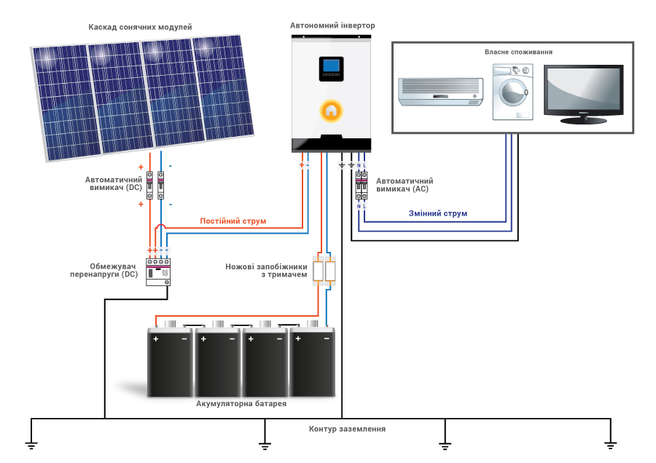

Рис. 1.3. Принципова схема конфігурації автономної (ізольованої) фотоелектростанції (ФЕС)

Надана схема ілюструє типову конфігурацію автономної (ізольованої) фотоелектростанції (ФЕС). Така система працює повністю незалежно від централізованої електромережі, забезпечуючи енергією власні потреби споживача. [7]
Система автономної фотоелектростанції складається з кількох ключових компонентів, кожен з яких виконує свою важливу функцію.
Основним елементом генерації є каскад сонячних модулів. Ці панелі відповідають за перетворення сонячного випромінювання в постійний струм (DC). Безпека цього ланцюга забезпечується автоматичним вимикачем (DC) та обмежувачем перенапруги (DC). Ці пристрої захищають систему постійного струму від потенційних загроз, таких як короткі замикання, перевантаження та імпульсні перенапруги, спричинені, наприклад, блискавкою. [12]
Для забезпечення безперебійного живлення використовується акумуляторна батарея, яка накопичує надлишкову електроенергію, вироблену протягом дня, для подальшого використання вночі або в періоди недостатньої генерації. Захист батареї від надструмів реалізується за допомогою ножових запобіжників з тримачем.
Центральним пристроєм системи є автономний інвертор. Він виконує функцію "серця" станції, перетворюючи накопичений постійний струм (DC) від панелей або акумуляторів на змінний струм (AC) стандартної напруги та частоти, придатний для живлення побутових приладів.
Ланцюг змінного струму, що живить власне споживання (підключені електроприлади/навантаження), також захищений автоматичним вимикачем (AC), який спрацьовує при перевантаженнях.
Нарешті, фундаментальним елементом загальної безпеки всієї установки є контур заземлення. Він забезпечує захист від ураження електричним струмом та ефективну роботу всіх захисних пристроїв.
Принцип роботи автономної фотоелектростанції (ФЕС) полягає в послідовному перетворенні та розподілі енергії. Початковий етап - це виробництво постійного струму (DC) сонячними панелями. Далі в роботу вступає контролер, який оптимізує робочі параметри панелей і керує процесом заряду акумуляторних батарей. Акумулятори, своєю чергою, накопичують енергію та подають живлення на інвертор, забезпечуючи роботу підключеного навантаження, особливо у темний час доби або за відсутності сонця. Інвертор виконує ключову функцію перетворення постійного струму (DC) в змінний (AC), придатний для живлення кінцевих споживачів. В результаті, навантаження отримує необхідну енергію повністю незалежно від наявності зовнішньої централізованої електромережі. [10]
Принцип роботи автономної фотоелектростанції є циклічним і забезпечує повну енергетичну незалежність об'єкта.
Вдень, коли сонячні панелі активно генерують електроенергію, частина виробленого струму негайно використовується для живлення поточного навантаження. Будь-який надлишок енергії, що не споживається миттєво, автоматично спрямовується та накопичується в акумуляторній батареї.
Вночі або в періоди похмурої погоди, коли генерації від сонячних панелей недостатньо або вона повністю відсутня, живлення споживачів відбувається за рахунок раніше накопиченої енергії. Збережений в акумуляторах постійний струм перетворюється інвертором на змінний і подається до навантаження.
Така схема роботи гарантує стабільне електропостачання та повну енергетичну незалежність об'єкта від зовнішніх джерел.
Ефективність автономної ФЕС залежить від декількох факторів, включаючи інтенсивність сонячного випромінювання, кут нахилу сонячних панелей, температуру навколишнього середовища та стан акумуляторних батарей. Регулярне технічне обслуговування, таке як очищення сонячних панелей від пилу та бруду, перевірка стану акумуляторних батарей та інспекція з’єднань, є критично важливим для забезпечення оптимальної продуктивності та подовження терміну служби системи.
Незважаючи на початкові інвестиції, автономні ФЕС є економічно вигідним рішенням у довгостроковій перспективі, особливо з урахуванням постійного зростання цін на енергоносії та зниження вартості сонячних панелей. Вони не лише забезпечують надійне та екологічно чисте електропостачання, але й підвищують енергетичну незалежність та стійкість об’єктів. [32]
Мережеві фотоелектростанції (ФЕС) - це системи, які працюють разом з головною електричною мережею і не потребують окремих аккумуляторів. Вони працюють за таким принципом: перетворюють сонячну енергію на змінний струм, який можна використовувати для власних потреб або передати в загальну мережу.
Процес роботи мережевої ФЕС можна поділити на кілька етапів:
1. Генерація постійного струму (DC): Сонячні панелі вловлюють світло сонця, а за допомогою фотоелектричного ефекту перетворюють його у електричну енергію у вигляді постійного струму.
2. Оптимізація потужності: MPPT-контролер відстежує точку максимальної потужності та збільшує вироблення електроенергії.
3. Перетворення на змінний струм (AC): Постійний струм надходить до інвертора, який перетворює його у змінний струм, що відповідає параметрам електромережі (наприклад, напруга 220 В, частота 50 Гц).
4. Синхронізація та підключення до мережі: Інвертор постійно збігається з параметрами зовнішньої мережі та надсилає електроенергію у мережу. [2]
Принципова відмінність мережевих сонячних фотоелектростанцій (СФЕС) від автономних систем полягає в їхній інтеграції з основною електромережею. Це усуває потребу у використанні дорогих та громіздких акумуляторних батарей, що є їхньою ключовою перевагою.
Основним елементом мережевої сонячної фотоелектростанції (рис.1.2) є мережевий інвертор (МІ). Його ключова функція полягає у перетворенні постійного струму, що надходить від сонячних батарей, на змінний струм, а також у синхронізації його параметрів - частоти та напруги - із зовнішньою електромережею, яка виконує роль джерела опорного сигналу.
Для забезпечення максимальної ефективності роботи станції використовується система контролю максимального відбору потужності (СМ). Цей пристрій постійно відстежує параметри СФЕС та гарантує роботу всієї установки в точці максимальної потужності (MPPT).
Трансформатор (Т) застосовується для узгодження рівня напруги та безпосереднього підключення станції до загальної електромережі.
Кінцевими елементами системи є навантаження (Н) - споживачі змінного промислового струму відповідної частоти.
. У конфігурації мережевої сонячної фотоелектростанції (СФЕС) вся згенерована енергія має два шляхи використання: вона або негайно споживається підключеним навантаженням об'єкта, або ж передається в загальну електромережу. [15]

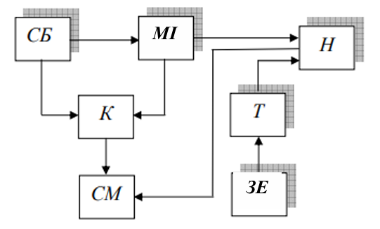
Рис.1.4. Структурна схема мережевої СФЕС
Безакумуляторні мережеві СФЕС мають суттєву перевагу, яка полягає в тому, що вони практично не потребують обслуговування. При цьому ефективність використання енергії від сонячних батарей (СБ) досягає дуже високих показників, перебуваючи в межах 90-98%.
Однак основним недоліком таких систем є припинення електропостачання споживачів під час аварійного або планового відключення зовнішньої електромережі.
Для забезпечення безперебійного живлення критичного навантаження в таких випадках виникає необхідність застосовувати акумуляторні батареї (АБ), що, своєю чергою, значно ускладнює конструкцію мережевого інвертора. У цьому випадку інвертори повинні розраховуватися виходячи із сумарної потужності того критичного навантаження, яке потрібно живити під час збоїв зовнішньої мережі. Відповідно, необхідна ємність АБ та потужність СБ визначаються прогнозованою тривалістю аварійних режимів роботи системи. [8]
Гібридні фотоелектростанції (ГФЕС) є універсальним рішенням, яке успішно поєднує в собі переваги як автономних (ізольованих), так і мережевих (connected-to-grid) систем. Вони спроєктовані для забезпечення максимальної гнучкості в управлінні енергією: дозволяють використовувати електроенергію з центральної мережі за необхідності, експортувати надлишки згенерованої енергії до мережі, а також забезпечувати критично важливе резервне живлення під час її відключень.
Ключові особливості функціонування ГФЕС визначаються їхньою конструкцією:
1. Подвійне джерело живлення: ГФЕС мають унікальну здатність одночасно використовувати енергію, отриману від сонячних панелей, та енергію, що надходить із централізованої електромережі.
2. Наявність системи накопичення енергії (СНЕ): Обов'язковим елементом цих систем є акумуляторні батареї, які виконують функцію накопичення надлишку згенерованої сонячної енергії для подальшого використання.
3. Гібридний інвертор: Це ключовий компонент, який забезпечує багаторежимну роботу станції. Він здатен функціонувати як стандартний мережевий інвертор (синхронізуючись із зовнішньою мережею) та як автономний інвертор (переходячи в режим резервного живлення під час збоїв). Саме він відповідає за інтелектуальне керування потоками енергії між сонячними панелями, акумуляторами, навантаженням та зовнішньою мережею. [28]
Принцип роботи гібридної фотоелектростанції (ГФЕС) є багаторежимним і адаптивним до різних умов освітлення та стану зовнішньої електромережі.
У світлий час доби сонячні панелі активно генерують електроенергію. Ця енергія в першу чергу спрямовується на живлення поточного навантаження об'єкта. Будь-який надлишок енергії використовується для зарядки акумуляторних батарей. Після того, як батареї повністю заряджені, залишок енергії може експортуватися в загальну мережу (відповідно до умов "зеленого" тарифу або системи чистого вимірювання Net Metering).
У нічний час або в похмуру погоду, коли генерації від сонця недостатньо, система автоматично перемикається на живлення від накопиченої в акумуляторах енергії або ж починає споживати електроенергію з центральної мережі.
У разі аварійного відключення мережі гібридна система демонструє свою ключову перевагу: вона миттєво (зазвичай протягом мілісекунд) переходить в повністю автономний режим роботи. У цей час живлення критично важливих споживачів (таких як аварійне освітлення, холодильники, системи опалення) здійснюється за рахунок енергії, що була заздалегідь накопичена в акумуляторах.
Підвищена надійність системи електропостачання, включаючи забезпечення функції джерела безперебійного живлення, може бути досягнута шляхом створення комбінованої енергосистеми. Така система передбачає додавання до сонячної фотоелектростанції (СФЕС) інших джерел генерації, наприклад, вітряних електростанцій (ВЕС), газопоршневих або дизельних електростанцій. Крім того, ці гібридні установки можуть підключатися до зовнішньої електричної мережі для забезпечення максимальної стабільності. [10]
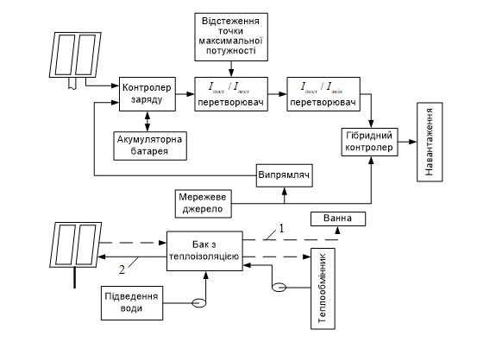
Рис.1.5. Структурна схема СФЕС із підключеним навантаженням Н
При сонячній генерації фотомодулі дають DC → MPPT контролер підтримує максимум потужності → інвертор перетворює DC→AC для Н. Якщо енергії більше, ніж потрібно - надлишок може заряджати акумулятори або (в мережевих системах) передаватися в мережу. При низької генерації навантаження живиться з акумулятора або з мережі/дизеля через автоматичне перемикання.
Основними компонентами будь-якої фотоелектричної системи є фотомодулі (сонячні панелі), які генерують постійний струм під впливом сонячного випромінювання. Ці панелі з'єднуються послідовно в ряди або групи (так звані стрінги) для досягнення необхідного рівня напруги та струму. [5]
Критично важливими для захисту системи є діоди обходу (bypass-діоди) та інші захисні елементи. Вони захищають окремі модулі від пошкодження зворотним струмом у разі часткового затінення, забезпечуючи безперебійну роботу всієї системи.
В автономних або гібридних системах використовується контролер заряду (часто MPPT-контролер). Його функція полягає в оптимізації робочої точки панелей шляхом відстеження максимальної потужності (MPPT), а також в управлінні процесом заряду акумуляторних батарей. Він ефективно розподіляє вироблену енергію між акумулятором та інвертором/навантаженням.
Для накопичення енергії застосовується акумуляторна батарея (АБ). Вона накопичує надлишкову енергію для живлення навантаження вночі або в періоди недостатньої генерації. У гібридних системах АБ виступає як буфер між джерелом генерації та споживачем.
Інвертор (автономний або мережевий) виконує ключову функцію перетворення постійної напруги (DC) у змінну (AC) стандартної частоти. Це дозволяє живити побутові чи промислові навантаження (Н) або передавати електроенергію в загальну мережу. Мережеві інвертори мають функцію синхронізації з зовнішньою мережею.
Система безпеки включає розподільчий щит із засобами захисту - автоматичними вимикачами, пристроями захисного відключення (УЗО) та вимірювальними приладами, які захищають мережу й навантаження та ведуть облік виробленої/спожитої енергії.
Опційно можуть використовуватись додаткові джерела та системи перемикання, такі як дизель-генератор або централізована мережа, які виступають як резерв або підмога. Гібридний контролер керує чергуванням цих джерел енергії.
Кінцевими елементами є навантаження (Н) - споживачі енергії (побутові прилади, освітлення, електродвигуни тощо). Залежно від схеми, навантаження може отримувати живлення безпосередньо від інвертора або автоматично перемикатися на резервне джерело (мережу чи генератор) у разі потреби.
Використання систем сонячного трекінгу (або трекерів) - це метод оптимізації роботи фотоелектричних станцій (ФЕС), який полягає в автоматичній зміні орієнтації сонячних панелей для постійного відстеження положення сонця на небі протягом дня. Це дозволяє максимізувати кількість сонячного випромінювання, що потрапляє на поверхню модулів, і, як наслідок, значно збільшити обсяги генерації електроенергії. [18]
Принцип роботи сонячних трекерів базується на використанні сенсорів, моторів та систем управління, які динамічно коригують кут нахилу та азимут панелей протягом дня. Існують два основних типи цих систем:
Одноосьові трекери (SAT) обертають панелі лише навколо однієї осі (зазвичай орієнтованої з півночі на південь), що дозволяє ефективно відстежувати рух сонця зі сходу на захід. Порівняно зі стаціонарними системами, вони збільшують виробництво енергії на 25-35%.
Натомість двохосьові трекери (DAT) рухаються у двох напрямках - горизонтальному та вертикальному, що дозволяє постійно орієнтувати панель точно на сонце. Ці системи забезпечують максимальний можливий приріст генерації, який може сягати 30-45% і більше.
Основні переваги використання систем сонячного трекінгу включають значне збільшення генерації електроенергії, що робить інвестиції в такі ФЕС більш прибутковими. Це також сприяє зниженню рівня собівартості електроенергії (LCoE), оскільки підвищена ефективність допомагає швидше окупити початкові витрати.
Однак, системи трекінгу мають і суттєві недоліки. Перш за все, це вища початкова вартість порівняно зі стаціонарними кріпленнями. Крім того, наявність рухомих частин, таких як мотори та сенсори, зумовлює більшу складність та додаткові витрати на регулярне технічне обслуговування, а також підвищує ризик поломок. Також варто врахувати потребу в додатковому просторі для забезпечення вільного руху панелей.
Системи сонячного трекінгу використовуються рідко для невеликих приватних дахових установок через те, що співвідношення вартості та ефективності не виглядає вигідним. Проте вони дуже цінні та поширено застосовуються на великих комерційних та промислових установках сонячної енергетики, а також на сонячних парках у масштабі енергетичної компанії. [4]

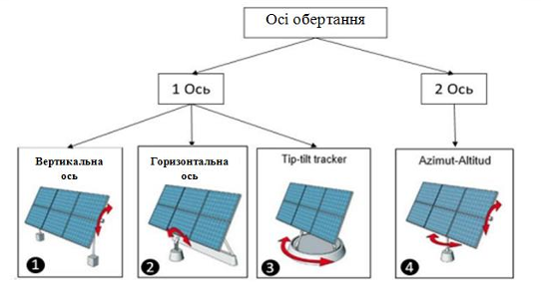
Рис.1.6. Типи систем стеження за сонцем
Системи стеження за сонцем поділяються на дві основні категорії за принципом руху: одноосьові та двоосьові трекери. Окрім того, їх можна класифікувати за методом керування, таким як активний, пасивний або ручний. Кожен із цих типів має унікальні характеристики та застосування.
Наразі існують різні технології розробки систем стеження за Сонцем, які гарантують підвищення ефективності уловлювання сонячних променів. Це, своєю чергою, призводить до збільшення загального виробітку електричної енергії всім комплексом. На рисунку 1.4 показано різні моделі, розроблені різними виробниками. Далі будуть розглянуті два основні типи систем стеження за Сонцем: одно- та двоосні трекери.
Одноосьові системи дозволяють сонячним панелям обертатися лише навколо однієї осі, зазвичай з півночі на південь, щоб відстежувати щоденний рух сонця зі сходу на захід. Вони забезпечують значне збільшення виробництва енергії протягом дня порівняно з фіксованими установками, підвищуючи ефективність приблизно на 25-35%. Ці трекери простіші за конструкцією, мають менше рухомих частин і, як правило, надійніші та дешевші в обслуговуванні, що робить їх стандартним рішенням для великих промислових сонячних електростанцій.
Двоосьові системи є більш досконалими, оскільки вони дозволяють панелям рухатися вздовж двох осей: горизонтальної (схід-захід) та вертикальної (північ-південь). Це дає змогу точно орієнтувати панелі перпендикулярно до сонячних променів протягом усього дня та року, враховуючи сезонні зміни висоти сонця в небі. Хоча вони дорожчі та складніші, двоосьові трекери максимально збільшують збір сонячної енергії, потенційно підвищуючи продуктивність до 37%. Вони ідеально підходять для комерційних об'єктів з обмеженою площею, де потрібна максимальна віддача енергії з кожного квадратного метра. [13]
За типом приводу трекери можуть бути активними, пасивними або ручними. Активні системи використовують двигуни та датчики освітленості або алгоритми для визначення оптимального положення і автоматичного налаштування панелей. Пасивні трекери використовують фізичні процеси, наприклад, випаровування рідини під дією тепла для створення тиску та руху системи без використання електродвигунів. Ручні ж системи, як зрозуміло з назви, потребують фізичного втручання людини для періодичного коригування положення панелей.
Вивчення різноманітних технологій сонячних електростанцій, що існують сьогодні, надає достатню інформацію, необхідну для розуміння конструктивних особливостей та компонентів цих систем. Критично важливо знати параметри кожного з електричних і механічних елементів, оскільки ця інформація впливає на прийняття технічних рішень. Це дозволяє інженерам та технічним фахівцям ефективно проводити ремонт у разі збоїв, підвищувати загальну ефективність систем, забезпечувати належне технічне обслуговування та продовжувати термін служби всього комплексу обладнання. [17]
Гібридні вітряно-сонячні енергосистеми - це інтегровані комплекси, які поєднують сонячні панелі та вітрові турбіни з акумуляторами та мережею для стабільного та гнучкого електропостачання, забезпечуючи автономність, резервне живлення під час відключень та можливість продажу надлишків енергії, оптимізуючи використання сонячного світла вдень та вітру вночі/у похмуру погоду. Вони об'єднують переваги мережевих та автономних станцій для максимальної енергонезалежності та економії, використовуючи два джерела енергії (сонце, вітер) та резерв (акумулятори/мережа).
Ці системи використовують сильні сторони обох технологій: сонячні панелі ефективно працюють у сонячну погоду, а вітрогенератори - коли є вітер, часто вночі або в похмурі дні. Отримана енергія постійного струму перетворюється гібридним інвертором на змінний струм для живлення побутових приладів або заряджання акумуляторних батарей. Надлишок енергії може зберігатися в акумуляторах для використання під час відключень електроенергії або в періоди низької генерації, забезпечуючи енергонезалежність.
Основними компонентами гібридних вітряно-сонячних енергосистем є сонячні панелі (фотоелементи), які перетворюють сонячне світло на електричну енергію, та вітрогенератор, призначений для перетворення кінетичної енергії вітру на електричну енергію. Ключовим елементом системи є гібридний інвертор: він керує потоками енергії від обох джерел, перетворює постійний струм на змінний і взаємодіє з акумуляторами та/або централізованою мережею. Для зберігання надлишкової енергії та використання її за потреби використовуються акумуляторні батареї. Оптимізацію процесу заряджання та розряджання акумуляторів забезпечують контролери заряду.
Гібридні вітряно-сонячні системи мають низку значних переваг, починаючи з підвищеної надійності, оскільки комбінація двох джерел енергії забезпечує більш стабільне виробництво електроенергії, ніж кожне окремо. Системи з накопичувачами сприяють енергонезалежності, дозволяючи зменшити залежність від централізованих мереж та захиститися від перебоїв з електропостачанням. Вони також є економічними, адже знижують витрати на електроенергію та, за наявності відповідного законодавства, дозволяють продавати надлишки в мережу. З точки зору впливу на довкілля, їхня екологічність незаперечна, оскільки вони використовують чисті, відновлювані джерела енергії, що зменшує викиди вуглекислого газу. Нарешті, системи демонструють гнучкість у застосуванні, оскільки можуть бути адаптовані для різних цілей - від живлення віддалених об'єктів до великих промислових електростанцій. [21]
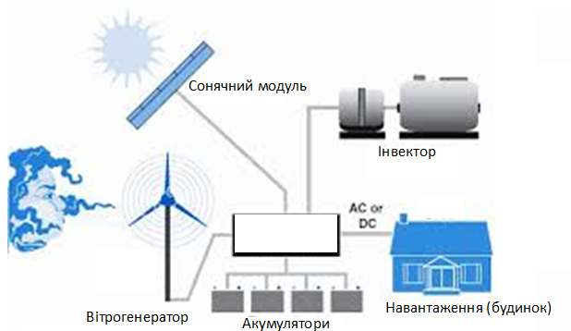

Рис.1.7. Схема гібридної вітро-сонячної електростанції

Схема гібридної вітро-сонячної електростанції на рисунку 1.7 ілюструє поєднання двох відновлюваних джерел енергії для забезпечення електропостачання будинку.
Основні елементи та принцип роботи:
- Генерація енергії: Система використовує сонячний модуль (сонячну панель) для перетворення сонячного світла та вітрогенератор для перетворення кінетичної енергії вітру на електричну енергію.
- Накопичення енергії: Енергія від обох джерел спрямовується до акумуляторів для зберігання. Це дозволяє використовувати накопичену енергію, коли сонце не світить або вітер не дме.
- Перетворення та розподіл: Накопичена в акумуляторах енергія (або безпосередньо з генераторів) подається на інвертор. Інвертор перетворює постійний струм (DC) на змінний струм (AC), який використовується для живлення навантаження (будинку) та побутових приладів.
Таким чином, схема показує автономну систему, яка забезпечує стабільне електропостачання за рахунок інтеграції сонячної та вітрової енергії.
Гібридна система, яка поєднує вітряну та сонячну енергетику, збирає енергію, яку виробляють вітряні турбіни та сонячні панелі. Також вона має акумулятор, який зберігає додаткову енергію. Пробіг та потужність акумулятора впливають на ефективність гібридних систем.
Нерівномірне зарядження або розрядження батареї може скоротити її життєвий цикл та знизити потужність. Крім того, користування енергією та якість системи управління мають важливе значення.
Екологічні та кліматичні умови, такі як вітровість, температура, сонячна активність, змінюються залежно від місця. Тому в деяких регіонах сонячні або вітрові системи можуть довго не виробляти енергії. Важливо правильно визначити, скільки потрібно сонячних панелей, вітряних турбін та акумуляторів. Оптимальний вибір компонентів допоможе знизити витрати на покупку та експлуатацію. Комбінована відновлювана енергетика є найефективнішою технологією для забезпечення енергією житлових будинків та віддалених сільських районів. [27]

1.6 Висновки до першого розділу

У першому розділі дипломної роботи, присвяченому аналізу сучасних методів використання сонячних фотоелектричних станцій (ФЕС), було розглянуто ключові аспекти розвитку та експлуатації цієї галузі енергетики.
Проаналізовано стрімкий розвиток світової сонячної енергетики, яка вже досягла позначки понад 2 ТВт встановленої потужності. Визначено основні глобальні тенденції, такі як лідерство Китаю, значне здешевлення технологій та перехід України від "зеленого тарифу" до ринкових механізмів, зокрема аукціонів та розвитку розподіленої генерації в умовах війни.
Досліджено різноманіття підходів до розміщення та експлуатації ФЕС. Розглянуто переваги використання систем трекінгу (одно- та двохосьових) для максимізації генерації, методи розрахунку оптимального кута нахилу та азимута для стаціонарних систем, а також інноваційні технології BIPV (інтеграції в будівлі), які поєднують естетику з виробництвом енергії.
Окреслено важливість застосування сучасних систем моніторингу та діагностики, включаючи SCADA-системи, інтелектуальне управління та ШІ для прогнозування та превентивного обслуговування. Також висвітлено ключові засоби захисту від експлуатаційних проблем, таких як перенапруги, корозія та перегрів, що забезпечує довговічність та надійність роботи станцій.
Класифікація та застосування ФЕС. Були розглянуті основні архітектурні рішення сонячних електростанцій: автономні, мережеві та гібридні системи. Кожен тип має специфічні переваги та недоліки, що визначає оптимальну сферу його застосування залежно від наявності доступу до централізованої електромережі, вимог до надійності електропостачання та економічних чинників.
Автономні сонячні електростанції є основним рішенням для об'єктів у віддалених або важкодоступних районах, де підключення до загальної мережі технічно неможливе або економічно недоцільне. Принцип їхньої роботи полягає у прямому перетворенні сонячного випромінювання на електроенергію за допомогою фотоелементів з обов'язковим накопиченням надлишків в акумуляторних батареях для цілодобового забезпечення споживачів. Головним недоліком класичних мережевих ФЕС є повне припинення подачі електроенергії до споживачів у разі аварійного відключення зовнішньої електромережі. Це вимагає або використання додаткових складних технічних рішень (наприклад, гібридних інверторів та АБ), або прийняття компромісу щодо надійності живлення під час збоїв у центральній мережі. Гібридна вітро-сонячна енергетична система є комплексним підходом, що поєднує генерацію від сонячних панелей та вітряних турбін. Інтеграція цих двох джерел та наявність акумулятора для зберігання додаткової енергії забезпечує високу енергонезалежність та стабільність живлення, мінімізуючи вплив коливань погодних умов на роботу системи.
Результати аналізу свідчать про те, що сонячна енергетика є високотехнологічною та динамічною галуззю. Вибір конкретних методів використання, оптимізації та захисту має базуватися на комплексному техніко-економічному обґрунтуванні з урахуванням місцевих умов та цілей проєкту.

РОЗДІЛ 2
ПОРІВНЯЛЬНІ ДОСЛІДЖЕННЯ МЕТОДІВ ВИКОРИСТАННЯ СОНЯЧНИХ ФОТОЕЛЕКТРИЧНИХ СТАНЦІЙ

2.1 Порівняльний аналіз економічної доцільності різних моделей фотоелектростанцій

Економічна доцільність різних моделей фотоелектричних станцій залежить від початкових інвестицій, операційних витрат, тарифів на електроенергію, наявності державного стимулювання (наприклад, "зеленого" тарифу) та конкретних потреб споживача. В Україні існують значні відмінності в рентабельності між домашніми, промисловими та гібридними системами.
Для домогосподарств, встановлення невеликих сонячних електростанцій може бути економічно вигідним завдяки "зеленому" тарифу, що дозволяє продавати надлишок виробленої електроенергії в мережу за фіксованою ціною. Проте, термін окупності залежить від обсягу споживання, розміру станції та кліматичних умов регіону. Важливо враховувати витрати на обслуговування та заміну обладнання, зокрема інверторів та акумуляторів (у разі їх використання).
Промислові сонячні електростанції, як правило, мають більшу встановлену потужність і призначені для забезпечення електроенергією виробничих потужностей та продажу надлишків в енергомережу. Їх економічна доцільність визначається вартістю електроенергії з мережі, обсягами споживання та можливостями отримання інвестиційних пільг. Окупність промислових станцій може бути досягнута швидше, ніж у домашніх, завдяки більшим обсягам генерації та можливості укладання довгострокових контрактів на продаж електроенергії. [11]
Гібридні системи, які поєднують сонячні панелі з іншими джерелами енергії (наприклад, вітрогенераторами або дизель-генераторами) та системами зберігання енергії, можуть бути економічно вигідними в регіонах з обмеженим доступом до централізованої електромережі або з нестабільним електропостачанням. Вони забезпечують автономне електропостачання, знижують залежність від зовнішніх джерел енергії та можуть значно зменшити витрати на паливо. [25]
В кінцевому підсумку, оцінка економічної доцільності будь-якої моделі фотоелектричної станції вимагає детального аналізу всіх факторів, включаючи технічні характеристики, фінансові умови та законодавче середовище. Ретельне планування та врахування місцевих особливостей є ключем до успішного впровадження сонячної енергетики в Україні.
Порівняльний аналіз економічної доцільності різних моделей фотоелектростанцій в Україні у 2025 році показує, що домашні СЕС та гібридні системи є найбільш привабливими для забезпечення енергетичної безпеки та самозабезпечення, тоді як економіка промислових ФЕС значною мірою залежить від державної політики та ринкових умов.
Домашні СЕС (до 30 кВт) сонячні електростанції залишаються найбільш популярним та економічно привабливим варіантом для приватних домогосподарств. Їхня основна мета - максимальне самоспоживання виробленої енергії для покриття власних потреб та значне зниження рахунків за електроенергію. Надлишки можуть продаватися в мережу за "зеленим" тарифом (який у 2025 році для нових СЕС становить близько 0.132 євро/кВт*год) або за механізмом Net Billing, який стає все більш поширеним.
- Економічна доцільність: Висока. Відносно низькі капітальні витрати та швидкий термін окупності (в середньому 5-10 років) роблять їх доступними для широкого кола споживачів.
- Ключовий фактор: Можливість забезпечення базової енергонезалежності під час частих відключень світла.
Промислові наземні ФЕС (МВт-масштаб)
Економічна доцільність великих промислових ФЕС суттєво змінилася за останні роки. Раніше, завдяки високим "зеленим" тарифам, ці проекти мали високу рентабельність та швидку окупність (3-5 років). Однак сьогодні ситуація інша.
- Економічна доцільність: Помірна або низька. Нові проекти стикаються з низкою викликів:
Регуляторні зміни: Невизначеність державної політики, перегляд умов "зеленого" тарифу та складнощі з підключенням до мереж.
Ринкові ризики: Воєнні дії, ризики пошкодження інфраструктури та низькі ринкові ціни на електроенергію для нових виробників (без гарантованого високого тарифу).
- Ключовий фактор: Ці проекти вимагають значних інвестицій і тепер є більш ризикованими, ніж у минулому, орієнтуючись на довгострокові контракти або участь у майбутніх аукціонах.
Гібридні системи (СЕС, доповнена акумуляторними батареями) є відповіддю на поточні виклики енергетичної кризи в Україні. Хоча їхня початкова вартість значно вища через вартість систем накопичення енергії, їхня економічна цінність визначається не лише виробництвом електроенергії, а й забезпеченням критичної енергетичної стійкості та безперебійного живлення.
- Економічна доцільність: Зростає. Термін окупності довший, ніж у звичайних СЕС (може сягати 12-16 років), але цінність безперебійного живлення під час блекаутів часто переважає чисті фінансові розрахунки.
- Ключовий фактор: Вони ідеально підходять для об'єктів критичної інфраструктури, бізнесу та домогосподарств, де перебої з електропостачанням призводять до значних фінансових втрат або загрожують безпеці. [14]
Домашні СЕС є економічно доцільним та популярним рішенням для приватних домогосподарств, що прагнуть зменшити залежність від централізованої мережі та заощадити на електроенергії.
Промислові наземні ФЕС стикаються зі значними регуляторними та ринковими ризиками в поточних умовах України, що знижує їхню інвестиційну привабливість порівняно з періодом до 2020 року.
Гібридні системи з накопичувачами стають все більш актуальними через системний дефіцит електроенергії та постійні відключення. Хоча їхня початкова вартість вища, вони забезпечують критичну енергетичну стійкість, що є ключовим фактором економічної доцільності в умовах війни.
Таблиця 2.1
Порівняльний аналіз моделей ФЕС
Критерій | Домашні СЕС (до 30 кВт) | Промислові наземні ФЕС (МВт-масштаб) | Гібридні системи з накопичувачами
Основна мета | Самоспоживання, економія на рахунках, продаж надлишків за "зеленим" тарифом / Net Billing. | Виробництво електроенергії у великих обсягах для продажу в мережу. | Самоспоживання, забезпечення безперебійного живлення (енергобезпека), оптимізація споживання та продажу.
Капітальні витрати (CapEx) | Відносно низькі (наприклад, 30 кВт станція "під ключ" коштує приблизно 400 000 - 1 000 000 грн). | Високі, значні інвестиції. | Вищі, ніж у звичайних СЕС, через вартість систем накопичення енергії (АКБ).
Операційні витрати (OpEx) | Низькі, мінімальне обслуговування. | Помірні, включають обслуговування, оренду землі, податки. | Помірні, включають обслуговування СЕС та періодичну заміну/  обслуговування АКБ.
Термін окупності | Швидкий, в середньому 5-10 років (за деякими оцінками, навіть до 7-8 років). | Залежить від багатьох факторів (тариф, умови підключення), раніше становив близько 3-5 років, зараз ризики та зміни в законодавстві збільшують цей термін. | Довший, ніж у СЕС без накопичувачів, може сягати 16 років без належних програм підтримки, але зростає актуальність через дефіцит енергії.
Продовження таблиці 2.1
Державна підтримка | "Зелений" тариф (0.132 євро/кВт*год у 2025 р. для нових СЕС), скасування ПДВ та мит на обладнання стимулює розвиток. | Переважно старі контракти за високим тарифом; нові проекти стикаються з регуляторними викликами та змінами в законодавстві. | Пільги на імпорт обладнання, потенційна підтримка через програми кредитування та Net Billing.
Енергетична безпека | Висока; можливість автономної роботи та забезпечення власних потреб під час відключень. | Низька для власного споживання; виробляє енергію для загальної мережі. | Дуже висока; найкраще рішення для забезпечення безперебійного живлення критичної інфраструктури та приватних домогосподарств.
Масштабованість | Обмежена потужністю до 30 кВт. | Висока, проекти можуть мати потужність у десятки та сотні МВт. | Середня, залежить від потреб та бюджету.

Загалом, у 2025 році ринок сонячної енергетики України керується потребою в самоспоживанні та енергетичній незалежності, що робить менші, децентралізовані рішення більш привабливими, ніж великі промислові проекти. [16]

2.2 Порівняння ефективності різних методів використання сонячної енергії

Розуміння відмінностей між ефективностями різних методів використання сонячної енергії дозволяє оптимізувати використання сонячної енергії залежно від конкретних потреб. Наприклад, для забезпечення будинку електроенергією PV-панелі є кращим вибором через їхню універсальність та низьку LCOE. У той же час, для регіонів з високою потребою в гарячій воді, сонячні колектори можуть бути дуже ефективними з точки зору використання простору на даху. Зниження вартості PV-технологій зробило їх найбільш доступним та популярним варіантом. [17]
Таблиця 2.2
Порівняння ефективності та вартості різних методів використання сонячної енергії
Метод | Ефективність | Вартість | Складність обслуговування | Переваги | Недоліки
Стаціонарне розташування | 70-80 % | Низька | Низька | Простота монтажу | Обмежений збір сонячної енергії
Трекери | 90-120 % | Висока | Середня/Висока | Максимальна генерація енергії | Висока капітальна вартість
MPPT | 95-125 % | Середня | Середня | Оптимальна робота при змінних умовах | Потребує додаткової електроніки
Комбіновані | 110-150 % | Дуже висока | Висока | Максимальна ефективність | Висока вартість і складність
На основі наданої таблиці можна зробити висновок, що методи відстеження (трекери та комбіновані системи з MPPT) пропонують найвищу ефективність, але мають значно вищу вартість та складність обслуговування. Навпаки, стаціонарне розташування є найменш ефективним, але є найбільш економічно вигідним і простим у використанні. MPPT пропонує оптимальний баланс між ефективністю, вартістю та складністю, що робить його універсальним рішенням.
Аналіз показує, що для малих приватних станцій часто оптимальним є стаціонарне розташування з MPPT-контролерами. Для промислових та комерційних проектів ефективнішими є комбіновані системи з трекерами і MPPT. [28]

2.3 Порівняння стаціонарних ФЕС та ФЕС з одноосьовим трекінгом

Стаціонарні фотоелектричні станції (ФЕС) мають нижчу початкову вартість та простіші в обслуговуванні, тоді як ФЕС з одноосьовим трекінгом генерують значно більше енергії завдяки постійному відстеженню сонця. Вибір між ними залежить від бюджету проєкту, цілей виробництва енергії та конкретних умов ділянки.
Таблиця 2.3
Показник | Стаціонарні ФЕС | Одноосьовий трекінг
Потужність панелей | 10 кВт | 10 кВт
ККД панелей | 17% | 22%
Енергетична віддача за день | 50 кВт·год | 65 кВт·год
Вартість установки | 10 000 € | 14 000 €
Обслуговування | Низьке | Середнє
Порівняння енергетичної віддачі
Можемо показати щоденну вироблену енергію протягом дня (умовно).
Таблиця 2.4
Дані для графіка (кВт·год/годину)
Година | Стаціонарні | Одноосьовий трекінг
6:00 | 1 | 1.2
7:00 | 3 | 3.6
8:00 | 5 | 6
9:00 | 7 | 8
10:00 | 8 | 9.5
11:00 | 8 | 10
12:00 | 8 | 10
Продовження таблиці 2.4
13:00 | 7 | 9
14:00 | 6 | 8
15:00 | 5 | 7
16:00 | 3 | 4
17:00 | 1 | 1.5
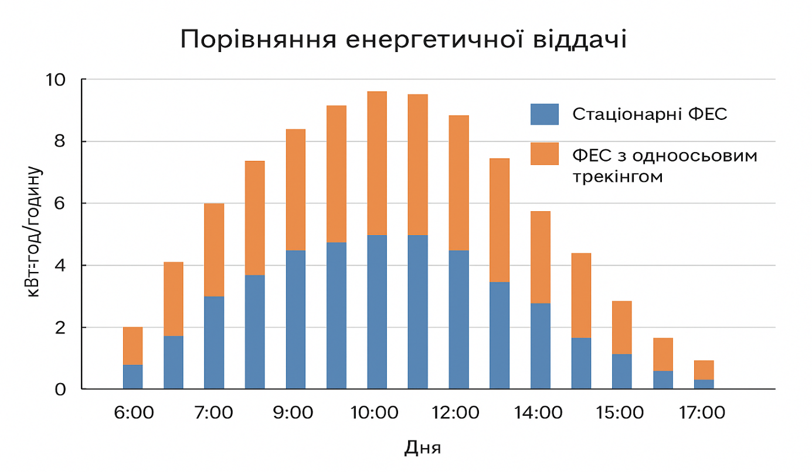
Рис. 2.1. Порівняння енергетичної віддачі
Цей графік показує, як система з трекінгом підвищує генерацію протягом дня. Надані дані чітко ілюструють, як одноосьовий трекінг значно підвищує ефективність генерації електроенергії протягом усього світлового дня порівняно зі стаціонарною системою. Хоча обидві системи виробляють схожу кількість енергії в ідеальний полуденний час (11:00-12:00), трекінг забезпечує помітне збільшення продуктивності вранці та ввечері, згладжуючи загальний графік генерації.
Ранковий та вечірній приріст: Найбільша відносна різниця спостерігається на початку та наприкінці дня. Наприклад, о 7:00 трекінг виробляє 3.6 кВт·год/год проти 3 кВт·год/год (приріст 20%), а о 16:00 - 4 кВт·год/год проти 3 кВт·год/год (приріст 33%).
Стабільна продуктивність: Система трекінгу підтримує високий рівень генерації (близько 10 кВт·год/год) протягом тривалого періоду з 10:00 до 12:00, тоді як стаціонарна система досягає піку лише на короткий час.
Загальна добова енергія: Підрахунок сумарної енергії за день показує, що стаціонарна система генерує 58 кВт·год, а система з одноосьовим трекінгом - 77.3 кВт·год. Це становить 33.3% додаткової генерації енергії на користь трекінгу.
Одноосьовий трекінг не просто збільшує пікову потужність, він значно подовжує період ефективного виробництва електроенергії протягом дня. Це підтверджує, що для проєктів, які прагнуть максимізувати загальний обсяг генерації та мати більш рівномірний профіль виробництва, технологія трекінгу є економічно виправданою інвестицією, незважаючи на вищі початкові витрати.
Порівняння ККД та вартості
Таблиця 2.5
Показник | Стаціонарні | Одноосьовий трекінг
ККД (%) | 17 | 22
Вартість установки (€) | 10 000 | 14 000
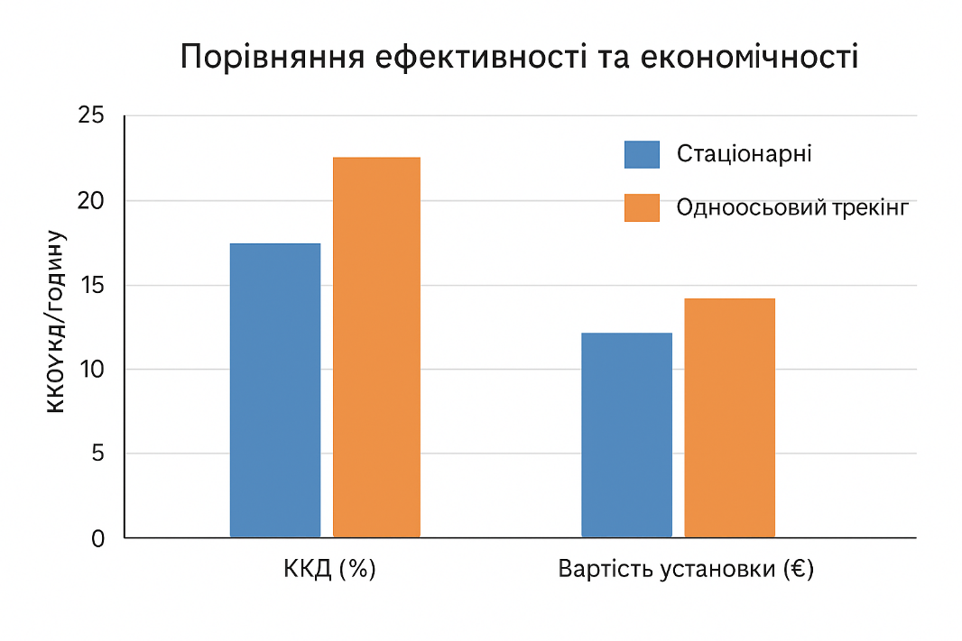
Рис. 2.2. Діаграма ефективності та економічності
Наданий графік візуально демонструє, що системи з одноосьовим трекінгом мають значні переваги в продуктивності, але пов'язані з вищими витратами.
Ефективність (ККД)
- Перевага трекінгу: Одноосьовий трекінг показує значно вищий коефіцієнт корисної дії (ККД) - близько 22.5%, тоді як стаціонарні системи мають ККД близько 17.5%. Це означає, що трекери ефективніше перетворюють сонячну енергію на електроенергію, що підтверджується дослідженнями, які фіксують приріст генерації на 20-30%.
- Перевага стаціонарних систем: Стаціонарні системи є економічнішими з точки зору початкових інвестицій, їхня вартість становить приблизно 12-12.5 євро за одиницю (як зазначено на осі). Системи трекінгу вимагають більших капіталовкладень - близько 14 євро за одиницю, що відображає додану складність механізмів та систем керування.
Графік ілюструє класичний компроміс:
- Стаціонарні ФЕС - це рішення з меншими початковими витратами, але меншою продуктивністю.
- ФЕС з одноосьовим трекінгом - це дорожче рішення на етапі встановлення, яке окупається завдяки суттєво вищому виробленню електроенергії та, як наслідок, потенційно швидшому терміну окупності в довгостроковій перспективі.
Остаточний вибір залежить від конкретних економічних розрахунків проєкту, тарифів на електроенергію та наявного бюджету.
3. Порівняння обслуговування
Таблиця 2.6
Показник | Стаціонарні | Одноосьовий трекінг
Частота обслуговування | Низька | Середня
Ризик поломок | Низький | Середній
Стаціонарні ФЕС (Низька частота обслуговування, Низький ризик поломок). Ці системи є більш надійними та простими в експлуатації. Відсутність рухомих частин мінімізує потребу в регулярному технічному обслуговуванні та знижує ймовірність механічних чи електричних несправностей. Це призводить до нижчих операційних витрат (OpEx) протягом життєвого циклу проєкту.
ФЕС з одноосьовим трекінгом (Середня частота обслуговування, Середній ризик поломок). Системи трекінгу вимагають частішого та складнішого обслуговування через наявність рухомих механізмів, двигунів, сенсорів та систем керування. Ризик поломок є вищим, оскільки ці компоненти зношуються і можуть вийти з ладу, особливо під впливом екстремальних погодних умов (наприклад, сильного вітру чи граду). Ці фактори збільшують загальні операційні витрати (OpEx) і можуть призвести до простоїв системи під час ремонту. [29]
Висновки з цієї таблиці підкреслюють, що хоча трекінг-системи забезпечують вищу генерацію енергії (як обговорювалося раніше), вони вимагають більшої уваги та витрат на підтримку їхньої працездатності. При виборі технології інвестори повинні балансувати між вищим доходом від більшого виробництва енергії та вищими ризиками та витратами на обслуговування, пов'язаними з рухомими системами.

2.4 Висновки до другого розділу

У розділі 2 було проведено комплексний аналіз та порівняльні дослідження різних аспектів використання сонячних фотоелектричних станцій (ФЕС), що дозволило зробити низку ключових висновків щодо їхньої ефективності, економічної доцільності та особливостей експлуатації.
Аналіз економічної доцільності показав, що вибір конкретної моделі ФЕС залежить від балансу між початковими інвестиціями, операційними витратами, потенційним обсягом генерації електроенергії та терміном окупності проєкту. Було встановлено, що, хоча деякі моделі можуть мати нижчу початкову вартість, рішення з вищою ефективністю часто забезпечують кращі фінансові показники в довгостроковій перспективі завдяки збільшеному виробітку енергії.
Дослідження різних методів використання сонячної енергії підтвердило, що ефективність перетворення залежить від застосованої технології та умов експлуатації. Методи, які передбачають динамічне відстеження положення сонця (трекінг), демонструють вищий ККД та загальну продуктивність порівняно з фіксованими (стаціонарними) системами, що є критичним фактором при проєктуванні високоефективних енергетичних систем. [31]
Детальне порівняння стаціонарних ФЕС та ФЕС з одноосьовим трекінгом виявило наступні основні відмінності:
- Ефективність: Системи з одноосьовим трекінгом забезпечують значно вищий добовий та річний виробіток електроенергії (приблизно на 20-30%) завдяки постійній оптимізації кута нахилу панелей.
- Економічність (Вартість): Стаціонарні системи мають нижчі початкові інвестиційні витрати (CapEx) та менші операційні витрати (OpEx), а також нижчий ризик поломок.
- Експлуатація та Надійність: Трекінг-системи є більш складними з механічної точки зору, потребують частішого обслуговування та мають вищі ризики, пов'язані з рухомими компонентами.
Результати розділу свідчать про те, що не існує універсально "найкращого" рішення. Вибір оптимального методу використання сонячної енергії та моделі ФЕС має ґрунтуватися на комплексному техніко-економічному обґрунтуванні, яке враховує конкретні кліматичні умови, доступну площу, бюджет проєкту та бажаний рівень операційних ризиків. Системи трекінгу є кращими для максимізації виробництва енергії та швидшої окупності інвестицій у довгостроковій перспективі, тоді як стаціонарні системи є більш надійним та економічно доступним варіантом для проєктів із обмеженим бюджетом та вимогами до простоти експлуатації.

РОЗДІЛ 3
ЗАКОНОМІРНОСТІ ПРОЦЕСУ ФОТОЕЛЕКТРИЧНОГО ПЕРЕТВОРЕННЯ СОНЯЧНОЇ ЕНЕРГІЇ В ЕЛЕКТРИЧНУ

3.1 Фізичні основи фотоелектричного ефекту

Основою роботи сонячних елементів є внутрішній фотоелектричний ефект, який полягає у виникненні електрорушійної сили (ЕРС) в напівпровіднику під дією фотонів.
Коли фотон з енергією 𝐸=ℎ𝜈 потрапляє на напівпровідниковий матеріал, він може передати енергію електрону, викликаючи перехід електрона з валентної зони в зону провідності. Для того, щоб перехід відбувся, енергія фотона повинна бути не меншою за ширину забороненої зони 𝐸𝑔:

ℎ𝜈≥𝐸𝑔

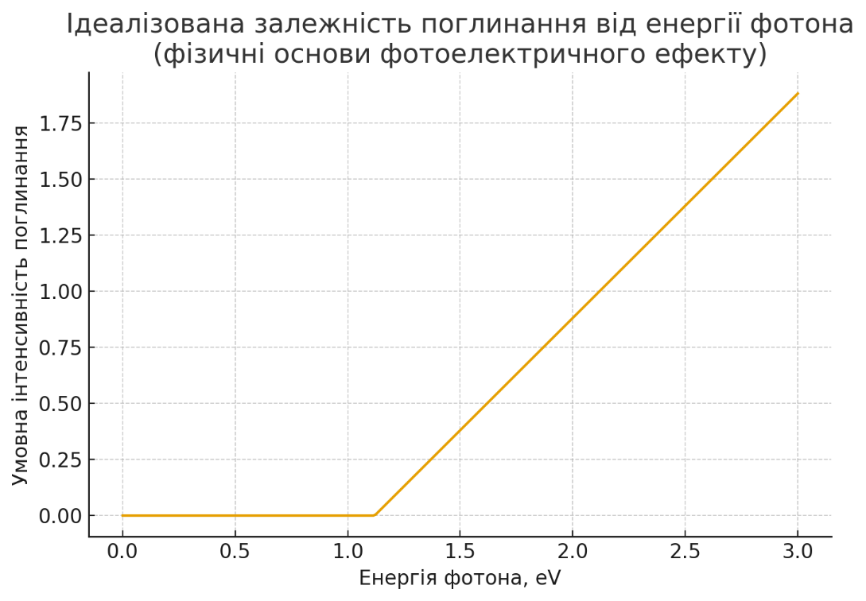​
Рис. 3.1. Фізична закономірність фотоелектричного ефекту
Він показує основну фізичну закономірність фотоелектричного ефекту: поглинання та генерація носіїв починається лише тоді, коли енергія фотона перевищує ширину забороненої зони 𝐸𝑔.
У типовому кремнієвому фотоелементі ширина забороненої зони становить приблизно 𝐸𝑔=1,12 еВ. Фотони з меншою енергією не здатні генерувати носії заряду, що визначає спектральну чутливість сонячного елемента.
Процес генерації електронно-діркових пар (ЕДП) супроводжується їх просторовим розділенням у p-n переході: електрони рухаються до n-області, а дірки - до p-області. Саме це створює фотоЕРС, яка є основою вироблення струму в зовнішньому колі. [8]
На відміну від зовнішнього фотоефекту, який полягає у вириванні електронів з поверхні металу, внутрішній фотоефект відбувається всередині напівпровідника.
Процес починається з поглинання фотона: фотон із достатньою енергією поглинається атомом напівпровідника, наприклад, кремнію. Це призводить до генерації носіїв заряду: енергія фотона передається електрону, який переходить зі зв'язаного стану (валентна зона) у вільний (зона провідності), стаючи рухомим носієм заряду. На його місці утворюється "дірка" - позитивно заряджена квазічастинка. [1]
Критичним етапом є утворення p-n переходу: фотоелемент складається з області, де стикаються напівпровідники з різними типами провідності (p-тип з надлишком дірок та n-тип з надлишком електронів).
Поділ зарядів відбувається завдяки внутрішньому електричному полю в зоні p-n переходу, яке розділяє електрони та дірки, що утворилися під дією світла, та направляє їх у протилежні боки. Це створює різницю потенціалів, або електрорушійну силу. Нарешті, при підключенні зовнішнього кола електрони починають рухатися, що призводить до генерації струму - електричного струму, який і є перетвореною сонячною енергією. [24]

3.2 Робота p-n переходу в умовах освітлення

Робота p-n переходу в умовах освітлення є основою функціонування сонячних елементів і базується на фотовольтаїчному ефекті. Принцип роботи полягає у використанні внутрішнього електричного поля переходу для розділення носіїв заряду, які утворюються під дією світла.
Процес роботи p-n переходу під освітленням починається з генерації електронно-діркових пар: коли фотони сонячного світла з достатньою енергією поглинаються матеріалом напівпровідника (наприклад, кремнію), вони передають свою енергію електронам. В результаті цього процесу електрон вивільняється зі зв'язаного стану і переходить у зону провідності, стаючи рухомим. Одночасно на його місці утворюється "дірка" (відсутність електрона), і таким чином світло генерує пари рухомих носіїв заряду. [20]
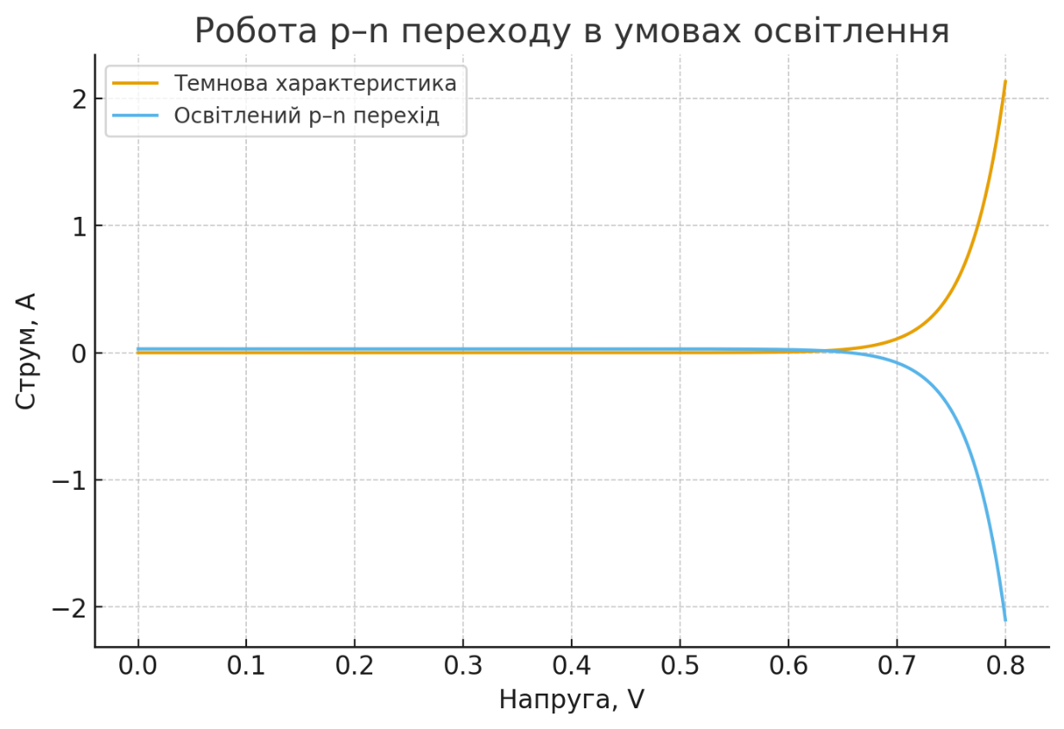
Рис. 3.2. Робота p-n переходу в умовах освітлення
На графіку показано дві характеристики:
- Темнова ВАХ p-n переходу - струм зростає експоненційно зі збільшенням напруги.
- Освітлена ВАХ сонячного елемента - характеристика зміщується вниз на величину фотоструму I_{ph}.
Це і є основою роботи сонячних елементів: при освітленні з’являється область, де струм від’ємний - тобто фотоелемент віддає енергію у зовнішнє коло.

Наступним етапом є розділення зарядів: вбудоване електричне поле в зоні p-n переходу діє як бар'єр, який перешкоджає рекомбінації новостворених електронів та дірок і примушує їх рухатися в протилежних напрямках. Електрони (негативний заряд) відштовхуються в n-область, а дірки (позитивний заряд) - в p-область. [21]
Це призводить до виникнення електрорушійної сили (ЕРС): внаслідок такого розділення зарядів на p-області накопичується надлишковий позитивний заряд, а на n-області - негативний. Це створює різницю потенціалів, або електрорушійну силу, на виводах сонячного елемента.
Кінцевим етапом є генерація електричного струму: якщо до виводів p-n переходу підключити зовнішнє електричне коло (навантаження), електрони починають рухатися через нього до дірок, щоб нейтралізувати різницю потенціалів. Цей спрямований рух зарядів і є постійним електричним струмом, який виробляє сонячний елемент.
Таким чином, основна функція p-n переходу під освітленням - це створення електричного поля, необхідного для ефективного розділення фотогенерованих носіїв заряду та забезпечення протікання електричного струму у зовнішньому колі.
У темряві p-n перехід має власну потенціальну різницю, зумовлену дифузією носіїв. Після освітлення виникає додатковий фотострум I_{ph} , що зміщує робочу точку елемента.
Сумарний струм фотоелемента описується рівнянням Шоклі:
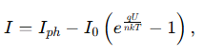
де:
𝐼 - вихідний струм;
𝐼_{𝑝ℎ} - фотострум, пропорційний інтенсивності освітлення;
𝐼₀ - струм насичення;
𝑞 - заряд електрона;
𝑈 - напруга;
𝑛 - ідеальність p-n переходу;
𝑇 - температура в Кельвінах.
Це рівняння описує вольт-амперну характеристику (ВАХ) сонячного модуля та дозволяє визначити оптимальну точку роботи. [34]

3.3 Коефіцієнт корисної дії сонячного елемента та фактори, що його визначають

Коефіцієнт корисної дії (ККД) сонячного елемента - це ключовий показник його ефективності, який визначається як відношення виробленої електричної енергії до поглинутої сонячної енергії, виражене у відсотках. Сучасні комерційні монокристалічні панелі мають ККД у діапазоні 18-22%.
ККД обмежується фізичними законами, такими як межа Шокла-Квайсера, і залежить від численних внутрішніх і зовнішніх факторів.
Основні фактори, що визначають ККД:
Внутрішні (технологічні) фактори
- Тип і якість матеріалу: Різні напівпровідникові матеріали (монокристалічний кремній, полікристалічний кремній, тонкоплівкові технології) мають різний потенційний ККД.
- Оптичні властивості: Втрати відбуваються через відбиття світла від поверхні панелі або використання енергії на нагрівання конструкції. Для зменшення відбиття застосовуються спеціальні антиблікові покриття.
- Внутрішні втрати: Втрати енергії, пов'язані з опором матеріалу, рекомбінацією носіїв заряду та іншими фізичними процесами всередині елемента.
- Допуск виробника: Більшість панелей мають допуск вихідної потужності (наприклад, +/- 3%) від заявленого номіналу.
Зовнішні (експлуатаційні) фактори
- Інтенсивність та спектр сонячного випромінювання: Кількість виробленої енергії прямо залежить від яскравості та спектрального складу світла.
- Температура: Підвищення температури сонячного елемента вище оптимальної призводить до значного зниження його ефективності.
- Орієнтація та кут нахилу: Оптимальне розташування панелей (кут нахилу та орієнтація на південь в Північній півкулі) максимізує кількість сонячних променів, що потрапляють на поверхню під прямим кутом.
- Затінення та забруднення: Навіть часткове затінення панелі (гілками, брудом, снігом) може суттєво зменшити її загальну продуктивність.
- Кліматичні умови: Ефективність залежить від погодних умов місцевості, зокрема від кількості сонячних днів на рік. [12]
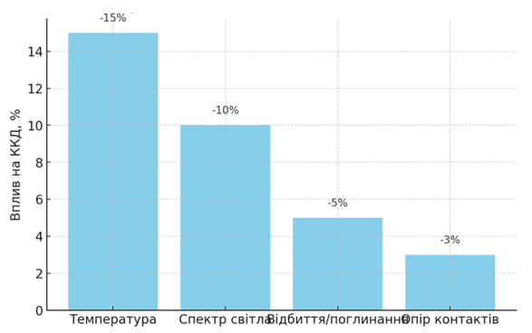
Рис. 3.3. Діаграма факторів, що впливають на ККД

Температура має найбільший негативний вплив на ККД серед представлених факторів. Вплив температури становить приблизно -15% втрат ефективності. Це означає, що перегрівання сонячних елементів є критичним фактором, який суттєво знижує їхню продуктивність.
Спектр світла є другим за значущістю фактором, що впливає на ККД, з втратами близько -10%. Це пов'язано з тим, що фотоелемент може ефективно поглинати лише певну частину сонячного спектра, а решта енергії залишається невикористаною або перетворюється на тепло.
Відбиття та поглинання мають менший вплив, приблизно -5% втрат. Ці втрати виникають через те, що частина світла відбивається від поверхні або не повністю поглинається активним матеріалом.
Опір контактів має найменший вплив із зазначених, спричиняючи втрати близько -3%. Хоча цей фактор є найменш значущим на цій діаграмі, він все ще впливає на загальну ефективність системи.
Отже, діаграма наглядно демонструє, що ключовими напрямками для підвищення ККД сонячних елементів є мінімізація температурних втрат (наприклад, через системи охолодження) та оптимізація поглинання всього спектра сонячного випромінювання. [17]
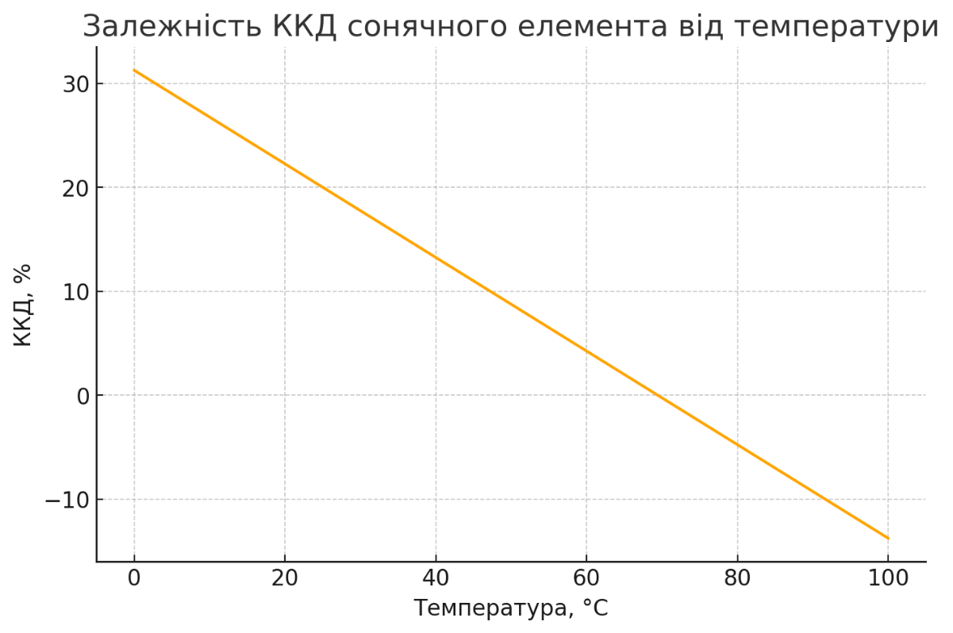
Рис. 3.4. Залежність ККД від температури

Графік демонструє чітку лінійну залежність між коефіцієнтом корисної дії (ККД) сонячного елемента та його температурою.
Зі зростанням температури ККД сонячного елемента знижується. Це критична закономірність, що вказує на негативний вплив нагрівання на продуктивність.
Температурний діапазон:
1. При температурі 0°C ККД становить приблизно 31% (максимальне значення на графіку).
2. При температурі 100°C ККД становить приблизно -13% (мінімальне значення на графіку).
Для досягнення максимальної ефективності роботи сонячних елементів необхідно забезпечувати їхнє охолодження та уникати перегрівання під час експлуатації. [5]
ККД фотоперетворення визначається відношенням максимальної електричної потужності P_{max} до потужності падаючого сонячного випромінювання P_{in}:
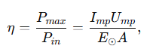
де:
I_{mp}, U_{mp} - струм і напруга в точці максимальної потужності;
E⊙ - густина потоку сонячного випромінювання;
A - площа фотоелемента.
На ККД впливають такі чинники:
1. Температура
Підвищення температури знижує напругу холостого ходу U_{oc}.
Для кремнієвих елементів температурний коефіцієнт становить приблизно:
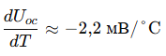
2. Спектральний склад випромінювання
Ефективність залежить від того, наскільки спектр випромінювання відповідає ширині забороненої зони матеріалу.
3. Оптичні втрати
До них належать:
- відбиття світла,
- поглинання в захисному склі,
- рекомбінація носіїв до досягнення p-n переходу.
4. Електричні втрати
Опір провідників та контактів зменшує вихідну потужність. Застосування металізації з низьким опором мінімізує ці втрати. [7]

3.4 Вольт-амперні характеристики та точка максимальної потужності

Вольт-амперні характеристики (ВАХ) сонячного елемента - це графічна залежність струму, що протікає через елемент, від напруги на його контактах в умовах освітлення. Ця крива має характерну нелінійну форму і є основним інструментом для аналізу продуктивності фотоелектричного пристрою.
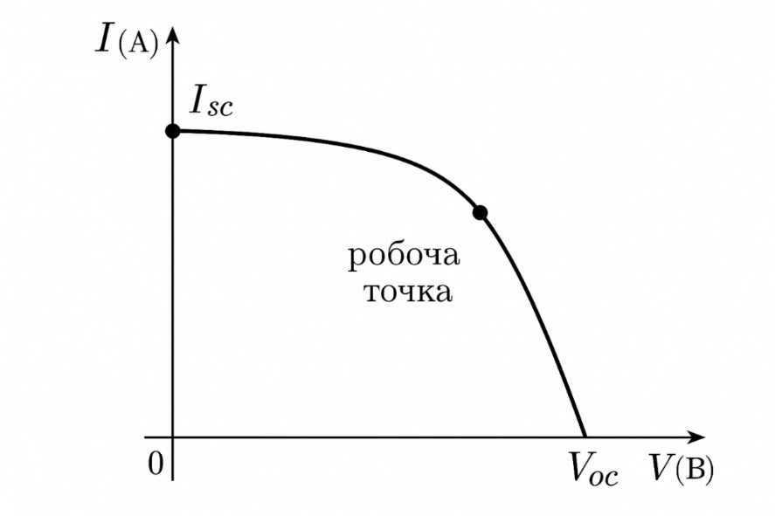
Рис. 3.5. Графік вольт-амперної характеристики фотоелектричної панелі
На зображенні представлено графік вольт-амперної характеристики сонячного елемента, який ілюструє залежність сили струму (І, у амперах, A) від напруги (V, у вольтах, В).
Графік демонструє нелінійну поведінку сонячного елемента, що є типовим для напівпровідникових пристроїв, які працюють на основі фотоелектричного ефекту. [19]
ВАХ сонячного елемента має характерний нелінійний вигляд. Основними характеристиками є:
- Струм короткого замикання I_{sc};
- Напруга холостого ходу U_{oc};
- Максимальна потужність P_{max};
- Фактор заповнення (FF):
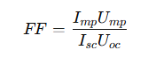
FF описує «прямокутність» ВАХ і впливає на кінцевий ККД. Для якісних кремнієвих елементів FF ≈ 0,75-0,80.
Робоча точка фотоелемента повинна лежати у ділянці максимальної потужності. Для цього в реальних системах застосовують алгоритми MPPT (Maximum Power Point Tracking). [25]

3.5 Закономірності перетворення енергії в різних технологіях фотоелементів

Закономірності перетворення енергії в різних технологіях фотоелементів підпорядковуються загальним фізичним принципам фотоефекту, але мають відмінності, зумовлені властивостями матеріалів та конструктивними рішеннями.
Незалежно від технології, процес перетворення енергії відбувається за єдиним принципом:
- Поглинання фотонів: Сонячна (промениста) енергія поглинається напівпровідниковим матеріалом.
- Генерація носіїв заряду: Енергія фотонів вивільняє електрони, створюючи рухомі заряди (електрони та дірки).
- Розділення та збір зарядів: Вбудоване електричне поле (зазвичай p-n перехід) розділяє ці заряди, створюючи електричний струм у зовнішньому колі.
Таблиця 3.1
ККД та характеристики елементів відрізняються залежно від матеріалу
Тип технології | Матеріал | ККД | Основні закономірності та відмінності
Монокристалічні | Монокристалічний кремній (c-Si) | 18-22%+ | Висока ефективність: Однорідна кристалічна структура мінімізує дефекти, що зменшує втрати енергії через рекомбінацію носіїв заряду. Вища продуктивність на одиницю площі.
Полікристалічні | Полікристалічний кремній (p-Si) | 15-18% | Нижча ефективність: Наявність меж кристалів та домішок у структурі призводить до більших внутрішніх втрат порівняно з монокристалами. Нижча вартість виробництва.
Тонкоплівкові | Аморфний кремній (a-Si), CdTe, CIGS | 10-15% | Гнучкість та легкість: Використовують менше матеріалу. Нижча ефективність, але краще працюють в умовах слабкого освітлення або високих температур.
Перовськитні | Перовськити | До 25%+ | Потенціал високого ККД при низькій вартості: Швидко розвиваються, мають високу ефективність, але поки стикаються з проблемами довговічності та стабільності.
Багатоперехідні (концентраторні) | Комбінація різних напівпровідників (GaAs, GaInP тощо) | До 45%+ | Надзвичайно високий ККД: Використовують різні матеріали для поглинання різних частин спектра сонячного світла. Вимагають систем концентрації світла (лінз/дзеркал) та постійного відстеження сонця, тому дуже дорогі.
Усі технології підтверджують закон збереження енергії - енергія лише перетворюється з одного виду на інший, і жоден процес не є ідеальним, супроводжуючись втратами тепла.
Кремнієві фотоелементи
- Ширина забороненої зони: 1,12 еВ.
- ККД промислових модулів: 17-23 %.
- Домінує механізм рекомбінації в об’ємі та на межах зерен.
Тонкоплівкові елементи (CdTe, CIGS)
- ККД: 12-18 %.
- Краща робота в умовах розсіяного світла.
- Менші температурні втрати.
Персковітні фотоелементи
- ККД лабораторних зразків: понад 25 %.
- Висока абсорбція → мала товщина плівки.
- Основна проблема - стабільність матеріалу.
Гібридні багатошарові елементи
Поєднання матеріалів з різними E_{g} дозволяє розширити спектральну чутливість і отримати ККД понад 30 %.[10, 24]

3.6 Математичні моделі процесу фотоелектричного перетворення

Фотоелектричне перетворення (ФЕП) - це фундаментальний процес, який лежить в основі роботи сонячних батарей та інших фотоелектричних пристроїв. Математичне моделювання ФЕП є важливим інструментом для розуміння, оптимізації та прогнозування характеристик цих пристроїв.
Однією з найпростіших та водночас корисних моделей є модель ідеального p-n переходу. Вона описує генерацію, рекомбінацію та транспорт носіїв заряду в напівпровідниковому матеріалі. Ця модель дозволяє оцінити основні параметри ФЕП, такі як струм короткого замикання, напруга розімкнутого ланцюга та коефіцієнт заповнення.
Для більш точного опису ФЕП необхідно враховувати різноманітні фактори, такі як оптичні втрати, температурні ефекти, дефекти кристалічної решітки та поверхневі стани. Це досягається шляхом використання більш складних математичних моделей, які враховують ці фактори.
Сучасні математичні моделі ФЕП базуються на чисельних методах розв'язання рівнянь неперервності, рівнянь Пуассона та рівнянь переносу носіїв заряду. Ці моделі дозволяють моделювати поведінку ФЕП у різних умовах освітлення та температури, а також оптимізувати конструкцію сонячних батарей для досягнення максимальної ефективності.
Розробка та вдосконалення математичних моделей ФЕП є важливим напрямком наукових досліджень, спрямованим на розвиток більш ефективних та економічно вигідних сонячних енергетичних технологій. [9]
Для технічних розрахунків сонячні модулі моделюють як еквівалентну електричну схему:
Однодіодна модель

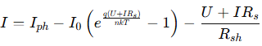
де:
𝑅_{𝑠} - послідовний опір,
𝑅_{𝑠ℎ} - шунтовий опір.
Дводіодна модель
Враховує додаткові рекомбінаційні процеси, підвищуючи точність у режимах низької освітленості. Ці моделі дозволяють прогнозувати роботу модулів у будь-яких погодних умовах і визначати оптимальні параметри перетворення. [27]

3.7 Висновки до третього розділу

У цьому розділі були розглянуті основні закономірності фотоелектричного перетворення енергії, що визначають ефективність сонячних електростанцій. Проаналізовано дію фотоелектричного ефекту, формування фотоструму та залежність параметрів сонячного елемента від температури, спектру випромінювання та властивостей матеріалу. Показано, що максимальна ефективність досягається за умови оптимізації структури p-n переходу, мінімізації оптичних і електричних втрат та використання алгоритмів пошуку точки максимальної потужності. Отримані закономірності є основою для подальшого проєктування, моделювання та підвищення продуктивності сонячних енергетичних систем.
Окрім цього, ефективне управління енергією, згенерованою сонячними електростанціями, є ключовим фактором для забезпечення стабільності та надійності енергосистеми. Розробка інтелектуальних систем зберігання енергії, алгоритмів прогнозування генерації та інтеграція з енергомережами з використанням технологій Smart Grid дозволяє максимально використовувати потенціал сонячної енергетики.
Необхідно також враховувати економічні та екологічні аспекти впровадження сонячної енергетики. Аналіз життєвого циклу, оцінка впливу на навколишнє середовище та розробка стратегій утилізації відпрацьованих сонячних панелей є важливими складовими сталого розвитку сонячної енергетики.
Таким чином, подальший прогрес у галузі сонячної енергетики вимагає комплексного підходу, що враховує як фундаментальні наукові дослідження, так і практичні аспекти проєктування, виробництва та експлуатації сонячних енергетичних систем. Лише за умови тісної співпраці між науковцями, інженерами, виробниками та політиками можливо досягти значних успіхів у використанні сонячної енергії для забезпечення сталого енергетичного майбутнього.
РОЗДІЛ 4
РОЗРОБКА ТЕХНІЧНИХ РІШЕНЬ ЩОДО ВИКОРИСТАННЯ СТАНЦІЇ З МОНОКРИСТАЛІЧНИМИ ПАНЕЛЯМИ НА ДВОХОСЬОВОМУ ТРЕКЕРІ З АКУМУЛЯТОРНОЮ СИСТЕМОЮ ТА СТРІНГОВИМ ІНВЕРТОРОМ

4.1 Мета та завдання проєкту

Мета проєкту - визначити технічну схему найбільш ефективної сонячної фотоелектричної станції (СЕС), обґрунтувати вибір компонентів та розрахувати основні параметри для оптимальної роботи.
Завдання:
1. Вибрати тип сонячних панелей та їх конфігурацію.
2. Обрати тип інвертора та схему підключення.
3. Розробити систему акумуляції та контролю енергії.
4. Скласти блок-схему ефективної СЕС.
Для прикладу візьмемо станцію з монокристалічними панелями на двохосьовому трекері з акумуляторною системою та стрінговим інвертором - вона вважається однією з найефективніших у сучасних умовах.
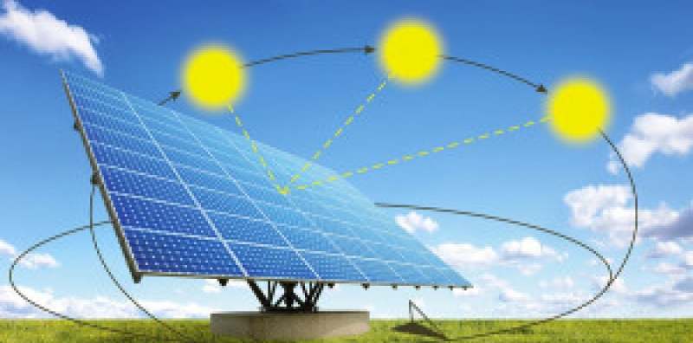

Рис. 4.1. Станція з монокристалічними панелями на двохосьовому трекері з акумуляторною системою та стрінговим інвертором
В такому випадку, розгляд її економічної доцільності вимагає комплексного аналізу. З одного боку, монокристалічні панелі забезпечують вищу ефективність перетворення сонячної енергії в порівнянні з полікристалічними, що особливо важливо в умовах обмеженої площі.
Двохосьовий трекер дозволяє сонячним панелям постійно перебувати під оптимальним кутом до сонячного випромінювання, що збільшує генерацію електроенергії протягом дня. Наявність акумуляторної системи забезпечує можливість накопичення надлишкової енергії та її використання в періоди пікового споживання або відсутності сонячного випромінювання. Стрінговий інвертор, хоч і є більш доступним за ціною, може обмежувати загальну ефективність системи, особливо в умовах часткового затінення панелей.
З іншого боку, вартість монокристалічних панелей та двохосьових трекерів є значно вищою, ніж альтернативних технологій. Акумуляторні системи також потребують значних інвестицій та регулярного обслуговування, а їх термін служби обмежений.
Оцінка економічної доцільності такої станції повинна враховувати не лише обсяги виробництва електроенергії та вартість обладнання, але й термін служби акумуляторів, витрати на обслуговування, потенційний дохід від продажу електроенергії за "зеленим" тарифом (якщо такий доступний), а також можливі державні субсидії або податкові пільги. Ретельний фінансовий аналіз, з урахуванням всіх цих факторів, дозволить визначити, чи є така конфігурація економічно вигідною в конкретних умовах.

4.2 Вибір типу сонячних панелей

Для забезпечення максимальної ефективності обрані монокристалічні панелі з наступними характеристиками.
Для підвищення ефективності системи було обрано монокристалічні панелі з ККД від 20 до 23% та тривалістю служби 25-30 років. Основними перевагами цього вибору є висока продуктивність на обмеженій площі та стабільна робота за різних умов освітлення.
Таблиця 4.1
Параметр | Значення
Потужність панелі | 450 Вт
ККД | 21%
Розміри | 2 м × 1 м
Термін служби | 25 років
Тип кріплення | Двохосьовий трекер

Для максимальної генерації енергії використовується конфігурація з двохосьовими трекерами, які дозволяють панелям автоматично слідувати за рухом сонця протягом дня. Завдяки застосуванню цієї технології, енергетична віддача системи зростає на 25-30% порівняно зі стаціонарною установкою.
Інвертори, що використовуються в системі, мають ККД не менше 97%, що дозволяє мінімізувати втрати енергії при перетворенні постійного струму, виробленого сонячними панелями, у змінний струм, придатний для використання в електромережі. Інвертори оснащені системами моніторингу та захисту, які забезпечують стабільну та безпечну роботу системи.
Система зберігання енергії складається з літій-іонних акумуляторів, що мають високу щільність енергії та тривалий термін служби. Акумулятори дозволяють накопичувати надлишкову енергію, вироблену сонячними панелями протягом дня, для подальшого використання вночі або під час періодів низької сонячної активності.
Для управління та моніторингу роботи системи використовується сучасна система SCADA, яка забезпечує збір даних про виробництво енергії, стан обладнання та погодні умови в режимі реального часу. Система SCADA дозволяє операторам оперативно реагувати на будь-які відхилення від нормальної роботи та вживати необхідних заходів для їх усунення.
Вся система змонтована з використанням високоякісних матеріалів та компонентів, що забезпечує її надійність та довговічність. Конструкція системи враховує місцеві кліматичні умови, зокрема, вітрові та снігові навантаження. Система відповідає всім сучасним стандартам безпеки та екологічним вимогам.

4.3 Вибір інвертора та системи підключення

Для перетворення постійного струму (DC) в змінний (AC) обрано стрінговий інвертор високої потужності, наприклад, на 100 кВт. Переваги такого стрінгового підключення полягають в економії на кабелях, гнучкості в управлінні кожним окремим масивом панелей та легкості подальшого масштабування системи.
Стрінговий інвертор високої потужності, наприклад, на 100 кВт, є ключовим елементом великих сонячних електростанцій комерційного та промислового призначення. Його основна функція полягає в перетворенні постійного струму (DC), генерованого сонячними панелями, у змінний струм (AC), який можна використовувати для живлення електроприладів, передачі в електромережу або збереження в системах накопичення енергії.
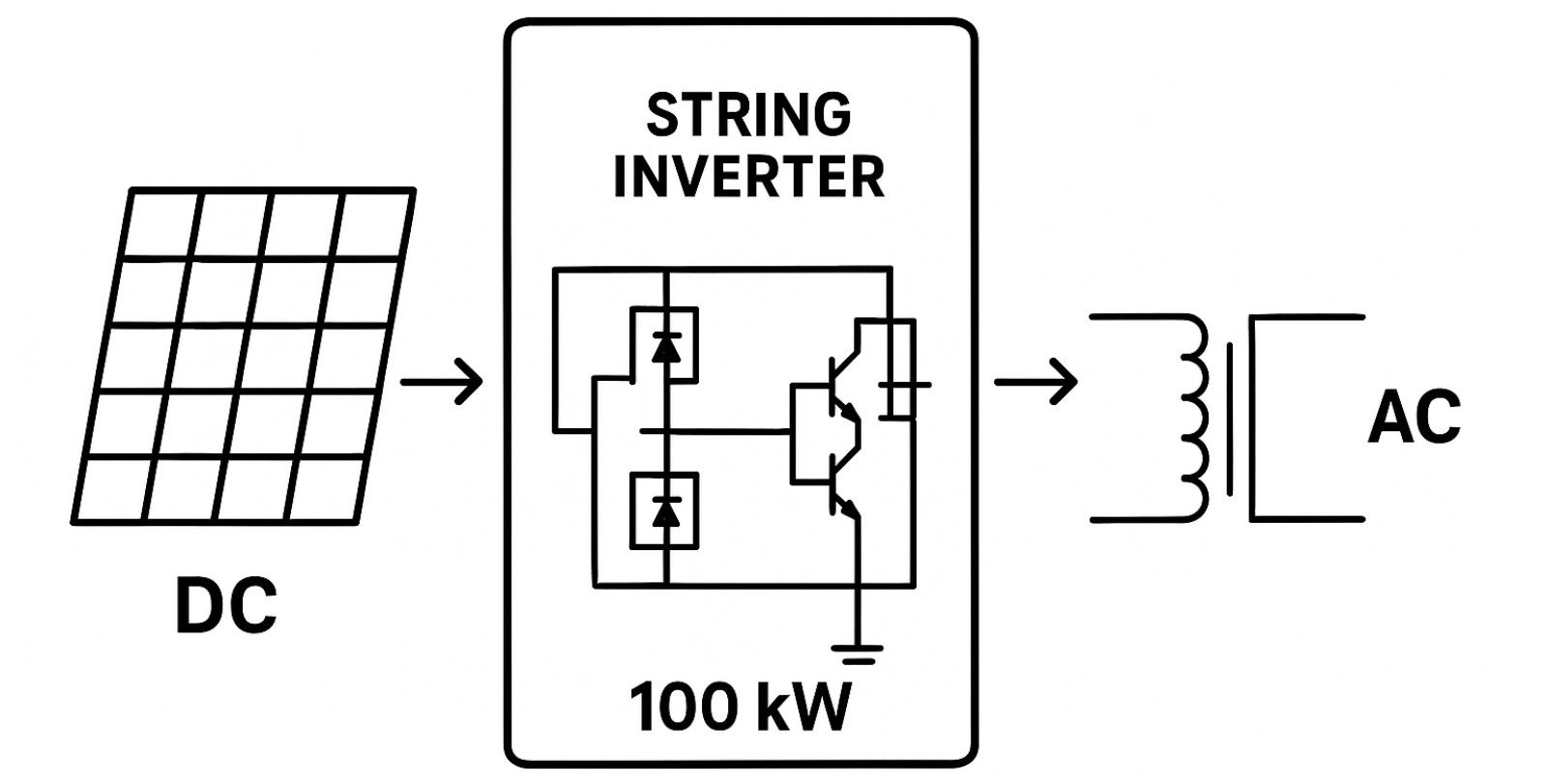
Рис. 4.2. Схема роботи сонячної електростанції

На зображенні представлена спрощена схема роботи сонячної електростанції, яка ілюструє процес перетворення постійного струму в змінний.
- Ліва частина: Піктограма сонячної панелі з позначкою DC (постійний струм), що показує джерело генерації енергії.
- Центральна частина: Стрінговий інвертор потужністю 100 кВт, який виконує функцію перетворення.
- Права частина: Схематичне зображення синусоїдальної хвилі з позначкою AC (змінний струм), що символізує вихідну енергію, готову до використання в електромережі.
Стрілки вказують напрямок потоку енергії від панелі до інвертора, а потім до мережі.
Таким чином, правильно підібраний та якісно встановлений стрінговий інвертор на 100 кВт є запорукою ефективної та безперебійної роботи сонячної електростанції, мінімізації витрат та максимізації прибутковості інвестицій.
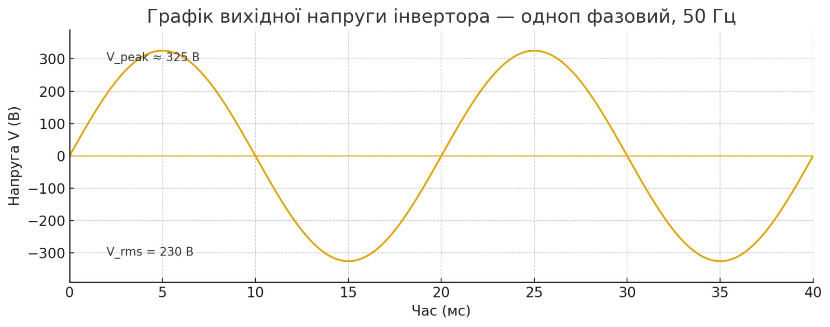
Рис. 4.3. Графік вихідної напруги інвертора

На зображенні представлено графік вихідної напруги інвертора - однофазний, із частотою 50 Гц.
Графік відображає синусоїдальну хвилю напруги (вісь Y, у вольтах) залежно від часу (вісь X, у мілісекундах).
Ключові характеристики, вказані на графіку:
- Пікова напруга (V_peak): Приблизно 325 В. Це максимальне миттєве значення напруги, що досягається у верхній та нижній точках хвилі.
- Середньоквадратична напруга (V_rms): Дорівнює 230 В. Це ефективне значення напруги, стандартне для побутових електричних мереж.
Період хвилі становить близько 20 мс (від 0 до 20 мс або від 10 до 30 мс), що відповідає вказаній частоті 50 Гц.

4.4 Розрахунок площі панелей та очікуваної генерації

Вихідні дані:
- Потужність станції: 500 кВт
- Потужність однієї панелі: 450 Вт
- Ефективність розташування з трекером: +30%
Розрахунок кількості панелей:
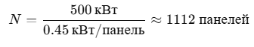
Розрахунок площі:
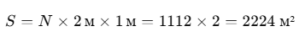
Очікувана генерація електроенергії:
Середня добова інсоляція для регіону: 4.5 кВт·год/м²/день
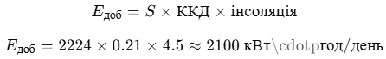

Річна генерація:
Представлені розрахунки демонструють технічну обґрунтованість проєкту сонячної електростанції потужністю 500 кВт та оцінюють її очікувану продуктивність.
Для досягнення запланованої потужності 500 кВт необхідно встановити приблизно 1112 сонячних панелей потужністю 450 Вт кожна.
Загальна площа, яку займе розташування цих панелей (з орієнтовними розмірами 2х1 м), становить близько 2224 м².
Очікувана генерація електроенергії: щоденна -виходячи із середньої добової інсоляції 4.5 кВт·год/м²/день та ККД 21%, станція зможе генерувати приблизно 2100 кВт·год електроенергії на добу.
- річна - сукупний річний виробіток електроенергії очікується на рівні 766 500 кВт·год.
Ці розрахунки підтверджують, що проєкт є технічно життєздатним і має значний потенціал для виробництва електроенергії в заданому регіоні.

4.5 Система акумуляції та управління енергією

Система акумуляції та управління енергією описаної станції є ключовою для її ефективної та стабільної роботи, забезпечуючи як накопичення надлишків, так і інтелектуальний контроль усіх процесів.
Для стабілізації енергопостачання використовується літій-іонна акумуляторна батарея ємністю 200 кВт·год. Застосування акумуляторів дозволяє зберігати надлишкову електроенергію, вироблену вдень, для використання вночі, а також захищає систему від пікових навантажень.
Дозволяє забезпечувати електроенергією споживачів у нічний час або в періоди низької сонячної активності, а також ефективно захищає систему від різких пікових навантажень, згладжуючи споживання.
Крім того, станція оснащена системою моніторингу SCADA. Ця система контролює виробіток та споживання енергії в режимі реального часу, виявляє можливі несправності та оптимізує загальну роботу сонячних панелей та інвертора. Аналізує дані та оптимізує роботу всіх компонентів - від кута нахилу трекерів до режимів роботи інвертора та зарядки/розрядки акумуляторів. Автоматично ідентифікує будь-які збої або неефективності в системі.

4.6 Схема ефективної сонячної фотоелектричної станції

Схема 4.4. ілюструє основні компоненти та потік енергії сонячної електростанції.
- Сонце: Початкове джерело енергії.
- Монокристалічні панелі на двохосьових трекерах: Сонячні панелі, що збирають енергію сонця та автоматично відстежують його рух для максимальної ефективності.
- Стрінгове з'єднання: Метод підключення панелей послідовно для подачі на інвертор.
- Інвертор АС: Пристрій, що перетворює постійний струм від панелей на змінний струм.
- Акумулятори: Система для зберігання надлишкової енергії.
-Споживачі: Кінцеві користувачі або пристрої, що використовують вироблену електроенергію.
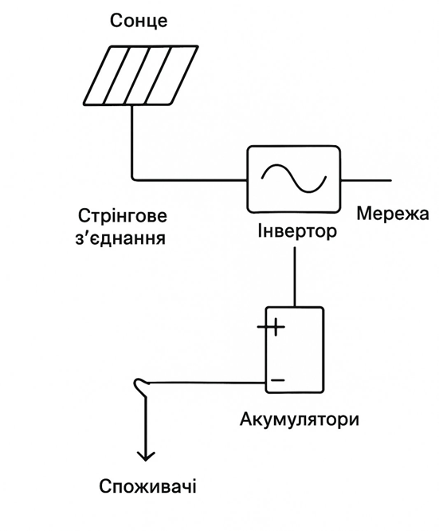
Рис. 4.4. Схема роботи станції
Принцип роботи:
1. Панелі збирають сонячну енергію та перетворюють її в DC.
2. Стрінгове підключення забезпечує оптимальне навантаження на інвертор.
3. Інвертор перетворює DC у AC для мережі та споживачів.
4. Надлишкова енергія зберігається в акумуляторах.
5. Система SCADA контролює виробіток, стан батарей та інвертора.
Представлена схема описує проєкт високоефективної гібридної сонячної електростанції, яка поєднує сучасні технології генерації, відстеження сонця та накопичення енергії для забезпечення надійного живлення споживачів.
Основні висновки щодо схеми
- Максимальна ефективність генерації: Використання монокристалічних панелей та двохосьових трекерів забезпечує найвищий можливий виробіток електроенергії, постійно орієнтуючи панелі перпендикулярно до сонячних променів.
- Гнучкість підключення: Стрінгове з'єднання спрощує монтаж та масштабування системи.
- Надійне перетворення енергії: Інвертор АС перетворює струм до стандартних параметрів, придатних для використання.
- Автономність та стабільність: Включення акумуляторів дозволяє накопичувати надлишки енергії та використовувати їх у періоди без сонця (вночі або в похмуру погоду), що робить систему автономною та стійкою до перебоїв.
- Цільове використання: Кінцева ланка "Споживачі" підтверджує, що станція призначена для забезпечення потреб певного об'єкта або мережі.
Загалом, схема представляє комплексне та продумане технічне рішення, спрямоване на оптимізацію виробітку сонячної енергії та гарантоване енергопостачання.

4.7 Переваги обраної конфігурації

Сонячні електростанції нового покоління вирізняються підвищеною продуктивністю та надійністю, і в основі цього лежить використання передових технологій. Двохосьові трекери дозволяють сонячним панелям постійно орієнтуватися на сонце протягом дня, максимізуючи поглинання сонячної енергії та збільшуючи загальну генерацію електроенергії. Ця технологія особливо ефективна в регіонах з високою інтенсивністю сонячного випромінювання, де вона забезпечує значний приріст виробництва електроенергії порівняно з традиційними фіксованими системами.
Для забезпечення безперебійної роботи навіть у випадку перебоїв в електромережі, сонячні електростанції оснащені акумуляторними системами, що дозволяють працювати в автономному режимі. Це особливо важливо для критично важливих об'єктів, таких як лікарні, дата-центри та системи зв'язку, де постійне електроживлення є життєво необхідним. Акумуляторні системи забезпечують резервне живлення та дозволяють уникнути простоїв, забезпечуючи стабільність та надійність енергопостачання.
Стрінговий інвертор відіграє ключову роль у перетворенні постійного струму, виробленого сонячними панелями, в змінний струм, придатний для використання в електромережі. Стабільна інтеграція з мережею, забезпечена стрінговим інвертором, гарантує ефективну передачу електроенергії та мінімізує втрати. Це дозволяє максимізувати економічну вигоду від сонячної електростанції та забезпечити її довгострокову фінансову стійкість.
Довговічність та надійність обладнання є ключовими факторами для забезпечення успішної роботи сонячної електростанції протягом тривалого періоду. Високоякісні компоненти та матеріали, використані у виробництві сонячних панелей, інверторів та акумуляторних систем, гарантують безперебійну роботу протягом 25+ років. Це забезпечує стабільний потік електроенергії та знижує витрати на обслуговування та ремонт, роблячи сонячну електростанцію вигідною інвестицією в майбутнє.
Описана сонячна електростанція з монокристалічними панелями на двохосьовому трекері, акумуляторною системою та стрінговим інвертором є цілком застосовною та актуальною для використання в Україні, особливо в контексті підвищення енергетичної незалежності та надійності енергопостачання.
Актуальність використання в Україні
- Енергетична безпека: В умовах викликів енергетичній інфраструктурі України гібридні системи з акумуляторами є критично важливими для забезпечення автономності та безперебійного живлення під час можливих відключень електроенергії.
- Підвищення ефективності: Застосування двохосьових трекерів, які автоматично орієнтують панелі на сонце, значно збільшує річний виробіток електроенергії (до 40%), що є економічно вигідним, попри вищі початкові витрати на обладнання.
- Популярність технологій: Монокристалічні панелі та стрінгові інвертори є поширеними та доступними на українському ринку, пропонуються багатьма постачальниками та інсталяторами.
- "Зелений тариф": Приватні домогосподарства можуть підключати сонячні електростанції за програмою "зеленого тарифу" (яка діє до 2030 року) для продажу надлишків електроенергії в мережу, що покращує окупність проєкту. Хоча акумулятори в першу чергу націлені на автономність, вони можуть працювати в тандемі з цією програмою.
Потенційні виклики
- Початкові інвестиції: Системи з двохосьовими трекерами та потужними акумуляторами мають вищу початкову вартість порівняно зі стаціонарними СЕС.
- Технічне обслуговування: Трекери є складнішими механізмами, що потребують періодичного моніторингу та обслуговування.
В Україні існують усі технічні, ринкові та регуляторні можливості для реалізації такого проєкту. Така станція забезпечить високу продуктивність, енергонезалежність та надійність електропостачання для споживачів.

4.8 Висновки до четвертого розділу

Розділ присвячений розробці комплексу технічних рішень для створення високоефективної гібридної сонячної електростанції. Запропоновані рішення забезпечують максимальну продуктивність, надійність та автономність системи.
Вибір монокристалічних сонячних панелей (ККД 20-23%) у поєднанні з двохосьовими трекерами дозволяє максимізувати виробіток електроенергії, підвищуючи ефективність на 25-40% порівняно зі стаціонарними аналогами.
Застосування стрінгового інвертора високої потужності забезпечує надійне перетворення постійного струму в змінний та спрощує масштабування системи.
Інтеграція літій-іонної акумуляторної батареї (200 кВт·год) гарантує стабілізацію енергопостачання, дозволяє накопичувати надлишки енергії та забезпечувати живлення споживачів у нічний час або під час перебоїв у мережі.
Використання системи моніторингу SCADA забезпечує постійний контроль за всіма параметрами роботи, виявлення несправностей та оптимізацію продуктивності компонентів станції.
Впровадження цих технічних рішень дозволяє створити сучасну, економічно доцільну та надійну сонячну електростанцію, що відповідає актуальним вимогам енергоефективності та безпеки енергопостачання.

ВИСНОВКИ

В результаті проведених досліджень отримано всі рішення актуального наукового завдання, встановлення закономірностей процесів теплообміну, які протікають в сонячних фотоелектричних станцій. На основі цього можна зробити наступні висновки.
- Сонячна енергетика є важливою складовою сталого енергетичного майбутнього України. Аналіз поточного стану енергетичної галузі України підкреслює необхідність диверсифікації джерел енергії та зменшення залежності від імпорту викопного палива.
- Дослідження показує, що економічна ефективність сонячних електростанцій значно зросла за останні роки завдяки зниженню вартості сонячних панелей та вдосконаленню технологій.
- Впровадження стимулюючих тарифів та державної підтримки сприяє залученню інвестицій у сонячну енергетику та збільшенню кількості встановлених потужностей. Проте, існують і певні виклики, такі як потреба у накопичувачах енергії для забезпечення стабільного живлення мережі та вирішення питань землекористування для будівництва великих сонячних електростанцій.
- Встановлено високий потенціал розвитку сонячної енергетики в Україні як ключового елемента забезпечення енергетичної незалежності та диверсифікації джерел енергії. Доведено, що використання СФЕС є економічно доцільним та екологічно безпечним напрямком.
- Описано основні типи сонячних фотоелектростанцій, їх переваги та недоліки.
- Автономні сонячні електростанції часто використовуються в місцях, де немає доступу до звичайної електроенергії або вона дуже дорога. Сонячні електростанції використовують сонячні елементи для прямого перетворення сонячного світла в електрику.
- Недоліком електростанцій, підключених до мережі, є те, що при відключенні зовнішньої електромережі припиняється постачання електроенергії. Це зсуває конструкцію інвертора, який забезпечує безперебійне живлення.-сонячна система використовує як сонячні панелі, так і вітряні турбіни для отримання енергії.
- Визначено, що гібридні сонячниі фотоелектростанції з інтегрованими системами накопичення енергії (літій-іонними акумуляторами) є найбільш перспективним рішенням для забезпечення стабільного та безперебійного електропостачання споживачів, особливо в умовах нестабільної роботи централізованих мереж.
- Розроблено оптимальну технічну конфігурацію станції з використанням монокристалічних панелей та двохосьових трекерів, що дозволяє максимізувати ефективність генерації електроенергії (підвищення виробітку до 40% порівняно зі стаціонарними системами).
- Проведено розрахунки, які підтверджують значний очікуваний річний виробіток електроенергії (близько 766 500 кВт·год) для спроєктованої станції потужністю 500 кВт, що свідчить про високу інвестиційну привабливість проєкту.
- Обґрунтовано необхідність впровадження сучасних систем моніторингу та управління (SCADA) для оптимізації роботи обладнання, своєчасного виявлення несправностей та підвищення загальної надійності системи.

СПИСОК ВИКОРИСТАНИХ ДЖЕРЕЛ

- Бацала Я. В., Гладь І. В., Николин У. М. Аналіз показників якості електроенергії сонячної електростанції // Розвідка та розробка нафтових і газових родовищ. 2013. № 4(49). С. 81-89.
- Будько В. І. Використання вітрової та сонячної енергії для опріснення / С. О. Кудря, М. А. Ткаленко, Л. В. Яценко, Л. Я. Шинкаренко // ХVІІ Міжнародна науково-практична конференція «Відновлювана енергетика. XXI століття». - Київ, 2016. - С. 229-231.
- Використання відновлювальних джерел енергії : навч. посіб. [Електронне видання] / Герасімов Є. Г., Герасимов Г. Г. Рівне: НУВГП, 2023. 467 с..
- Використання сонячних батарей у сучасних умовах // Вчені записки ТНУ імені В.І. Вернадського. Серія: технічні науки. 2018. № 2. С. 40-45.
- Власенко С.П. Сонячні фотоелектричні станції: проектування та експлуатація. Київ: Наукова думка, 2021. 256 с.
- Власов В. Г. Сонячні електростанції: проєктування та експлуатація : підручник / В. Г. Власов, О. С. Шишов. - Київ : Енергія, 2021. - 450 с.
- Доцільність використання сонячних панелей для електропостачання будівель в умовах України / О. М. Шевчик, М. М. Бойко, О. В. Лисенко // Вісник Вінницького національного технічного університету. 2022. № 1. С. 89-94.
- Експериментальний аналіз роботи сонячних панелей із оптимізаторами / В. О. Калініченко, О. О. Шаптала, Ю. О. Козирєва // Електротехнічні та комп’ютерні системи. 2023. № 34 (110). С. 136-144.
- Коваленко О.М. Енергетика майбутнього: відновлювані джерела енергії. Харків: ХНУРЕ, 2020. 310 с.
- Ковальчук П. А. Аналіз ефективності гібридних вітро-сонячних енергетичних систем // Відновлювана енергетика. - 2022. - № 3. - С. 15-22.
- Колонтаєвський Ю. П., Тугай Д. В., Котелевець С. В. Фотоенергетика: Навчальний посібник. - Харків: ХНУМГ ім. О. М. Бекетова, 2019.
- Красюля О. Перспективи розвитку світового ринку сонячної енергетики // Науковий вісник Ужгородського торговельно-економічного інституту КНТЕУ. - 2024.
- Кудря С. О. Енергетична стратегія України та розвиток відновлюваної енергетики / С. О. Кудря // XV Міжнародна науково-практична конференція «Відновлювана енергетика XXI століття». - Київ: Інститут відновлюваної енергетики НАН України, 2014. - С. 13-19.
- Мисак Й. С. Сонячна енергетика: теорія та практика: монографія / Й. С. Мисак, О. Т. Возняк, О. С. Дацько, С. П. Шаповал. Львів: Вид-во Львів. політехніки, 2018.
- Мірошниченко І.П. Перспективи розвитку сонячної енергетики в Україні // Енергетика і електрифікація. 2022. № 4. С. 45-53.
- Нетрадиционные и возобновляемые источники энергии: учебник / В. А. Вавилов, В. Г. Вавилов, В. Г. Прянишников. М.: Энергоатомиздат, 2007.
- Павленко О., Марченко А. Сектор сонячної енергетики України: поточний стан та нові виклики // Prof Build. - 2024. - 20 червня.
- Поновлювані та альтернативні джерела енергії: навч. посіб. / Колектив авторів; за ред. П. Д. Андрієнка. Запоріжжя: НУ «Запорізька політехніка», 2023.
- Равлюк О. В. Перспективи використання сонячних електростанцій та їх вплив на навколишнє середовище: кваліфікаційна робота магістра. - Чернівці: Чернівецький національний університет імені Юрія Федьковича, 2023.
- Ричка Р. Ю. Економічний аналіз ефективності інвестицій у сонячну енергетику: окупність, доходність, ризики // Економіка та суспільство. 2024. Вип. 60.
- Савченко О. В., Кудря С. О. Аналітичний огляд сучасного стану використання сонячної енергії в Україні // Вісник Вінницького національного технічного університету. - 2018.
- Сонячна електроенергія для початківців / К. Шимкевич. К.: Енергобізнес, 2019.
- Сонячна енергетика в Україні: аналіз та роль у загальній структурі генерації / С. А. Дубовик, І. А. Олійник // Економіка та управління національним господарством. 2023. № 1. С. 54-61.
- Сонячна енергетика в Україні: технології, перспективи та економічні вигоди // Агробізнес сьогодні. - 2025. - 10 квітня.
- Сонячна енергетика. Сонячні батареї: монографії, статті із журн., зб. наук. праць, матеріалів конф., автореф. дис., стандарти / ДНТБ України. К.: ДНТБ України, 2021. 125 назв.
- Сонячна енергія та інсоляція в Україні: монографія / Кол. авторів. К.: Наукова думка, 2020.
- Стан і перспективи використання відновлюваних джерел енергії в Україні: аналітична записка / А. Г. Веселов, Г. В. Дудченко, Л. С. Приходько // Національний інститут стратегічних досліджень. - Київ, 2018.
- Стрельченко І. І., Горобець А. В. та ін. Перспективи використання енергії вітру та сонця для забезпечення автономних аеродромних систем електричною енергією // Відновлювана енергетика. - 2022. - № 2. - С. 334-341.
- Ткаченко І. М. та ін. Потенціал та перспективи використання енергії сонця в Україні // Матеріали ІІ Міжнародної науково-практичної інтернет-конференції «Актуальні проблеми та перспективи розвитку природничих та технічних наук». - Житомир: Житомирська політехніка, 2021.
- Трифонівська СЕС: фото ДТЕК. Сонячна генерація: змінюються масштаб та географія об'єктів // Українська Енергетика. - 2024. - 14 травня.
- Цапко В. І. та ін. Дослідження можливостей використання сонячної енергії для автономного живлення об’єкту // Наукові праці ВНТУ. - 2025.
- Черних О. Ю., Шевченко А. В. Аналіз світового досвіду та перспектив розвитку сонячної енергетики в Україні // Економіка та суспільство. - 2020. - № 20.
- Чернявський М., Денисюк С. Використання сонячних батарей у сучасних енергетичних системах: ефективність та перспективи // Технологічний аудит та резерви виробництва. - 2018. - № 2/2(40). - С. 40-45.
- Шинкаренко Л. Я. та ін. Сучасний стан розвитку сонячної енергетики в Україні у контексті повоєнного відновлення енергетичної інфраструктури // Географічна освіта та наука: виклики сьогодення. - 2024. - № 3.

